**中国矿业大学计算机学院**

**2019级本科生课程设计报告**

课程名称 程序设计综合实践

报告时间 2021.1.6

学生姓名 李 春 阳

学 号 10193856

专 业 信息安全2019-1班

任课教师 刘 佰 龙

目 录

目录

实验一 多彩计算器 5

1.1.程序介绍 5

1.2.操作说明 5

1.2.1清除和退格操作 5

1.2.2加减乘除操作 5

1.2.3扩展高级操作 6

1.2.4特色字符展示 7

1.2.5优先级与小数展示 8

1.2.6进制转换 8

1.3.设计理念 8

1.3.1设计目标 8

1.3.2设计分析和算法分析 9

1.3.3类图关系 26

1.4.程序展示 26

1.5.总结思考 27

实验二 利率计算器 28

2.1.程序介绍 28

2.2.操作说明 28

2.2.1等额本息 28

2.2.2等额本金 28

2.3.设计理念 29

2.3.1设计目标 29

2.3.2 设计分析和算法分析 30

2.3.3类图关系 36

2.4.程序展示 37

2.5.总结思考 37

实验三 2048游戏 38

3.1.程序介绍 38

3.2.操作说明 38

3.3.设计理念 39

3.3.1设计目标 39

3.3.2设计分析和算法分析 40

3.3.4类图关系 53

3.4程序展示 53

3.5总结思考 54

实验四 动物图像识别 55

4.1程序介绍 55

4.2操作说明 55

4.3设计理念 56

4.3.1设计目标 56

4.3.2设计分析和算法分析 56

4.3.3类图关系 66

4.4程序展示 66

4.5总结思考 67

实验五 飞机大战 68

5.1程序介绍 68

5.2操作说明 68

5.2.1游戏开始界面 68

5.2.2游戏状态展示 69

5.2.3游戏结束展示 70

5.3设计理念 70

5.3.1设计目标 70

5.3.2设计分析和算法分析 71

5.3.3类图关系 100

5.4程序展示 101

5.5总结思考 102

实验六 俄罗斯方块游戏 103

6.1程序介绍 103

6.2操作说明 103

6.2.1基本游戏规则 103

6.2.2游戏界面 104

6.2.3游戏开始 105

6.2.4游戏结束 106

6.3设计理念 107

6.3.1设计目标 107

6.3.2 设计分析和算法分析 107

6.3.3类图关系 127

6.4程序展示 129

6.5总结思考 129

# 实验一 多彩计算器

## 1.1.程序介绍

该程序为名称为多彩计算器，设计的思路为仿照window10官方的计算器，用Qt框架配合c++语言来完成。在原有计算器加减乘除的功能下扩展为支持浮点运算，进一步利用栈来解决运算优先级的问题，在页面引入e，π等常见的数学字符，还扩展了乘方和进制转换的功能。为了更好的呈现一个美好的UI界面，在保证计算器严谨的同时，添加彩色触显，来增强用户体验感。

## 1.2.操作说明

### 1.2.1清除和退格操作

这里先输入20201231，如图1-1所示，再进行退格操作（按钮C），后显示如图1-2所示，再进行清空操作（按钮AC），效果如图1-3所示。

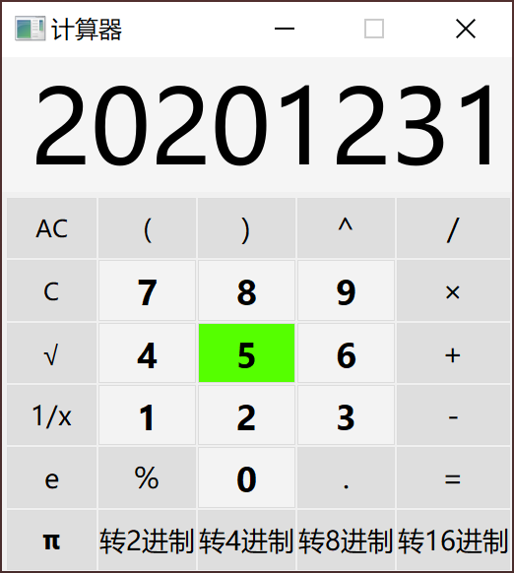 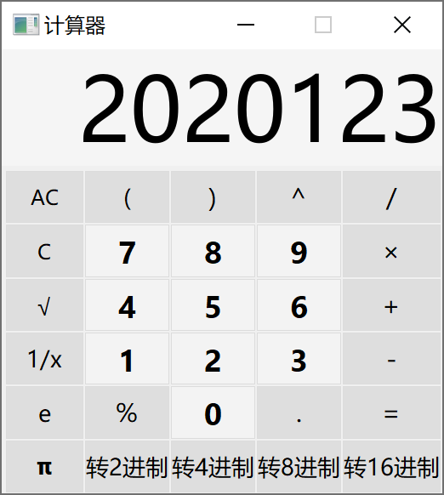 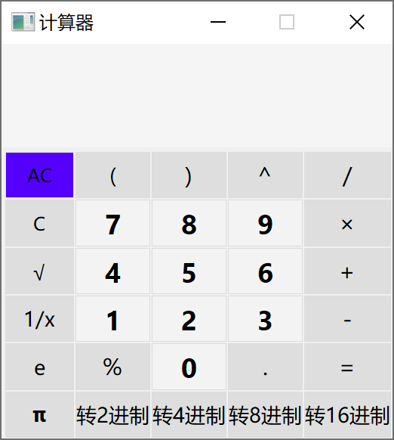

图 1清除和退格展示图

### 1.2.2加减乘除操作

这里为了一次性检验加减乘除，先输入8*2/4+5-2如图2-1所示，运算结果应该为7，按下等于检验结果如图2-2所示。

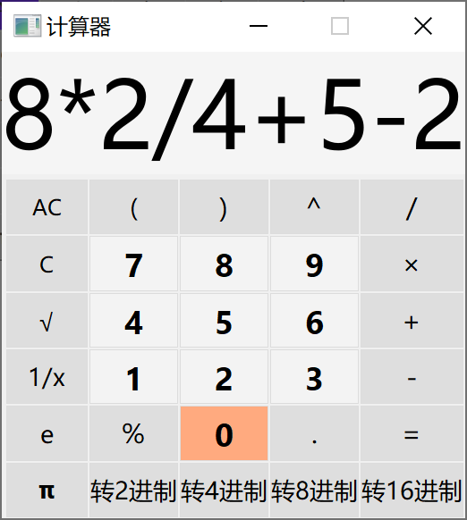 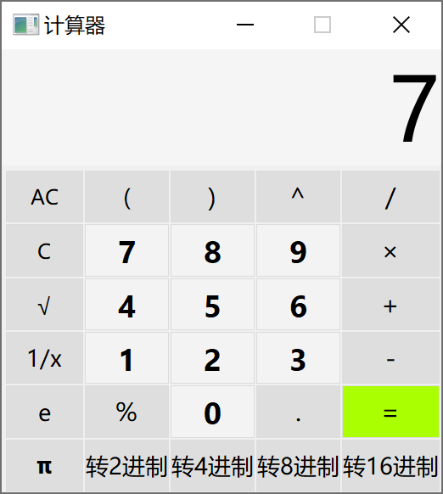

图 2加减乘除运算图

### 1.2.3扩展高级操作

1. 乘方操作

这里输入5^2来进行验证，结果如图3所示。

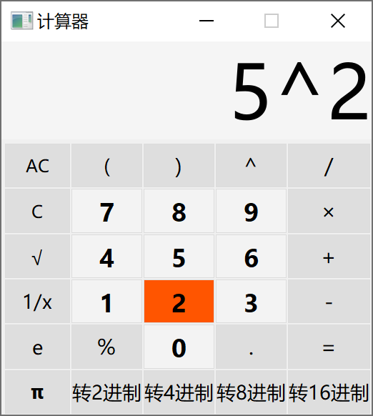 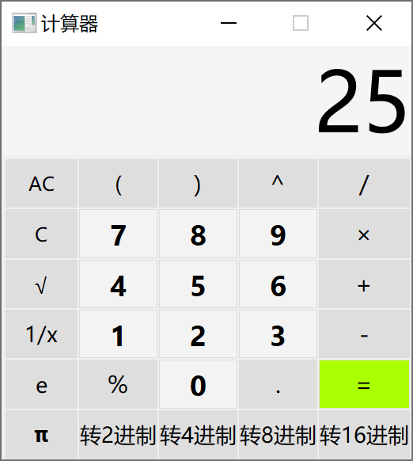

图 3乘方操作

1. 分数操作

这里输入25再按（1/x按钮）来进行验证，结果如图4所示。

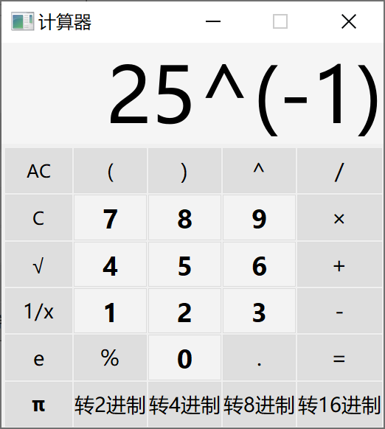 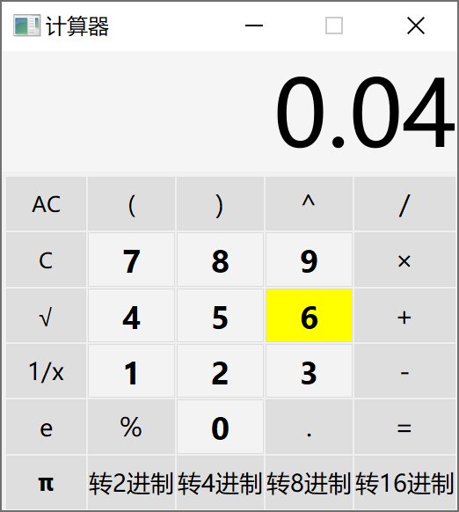

图 4分数操作

1. 取余操作

这里输入25%4来进行验证，结果如图5所示。

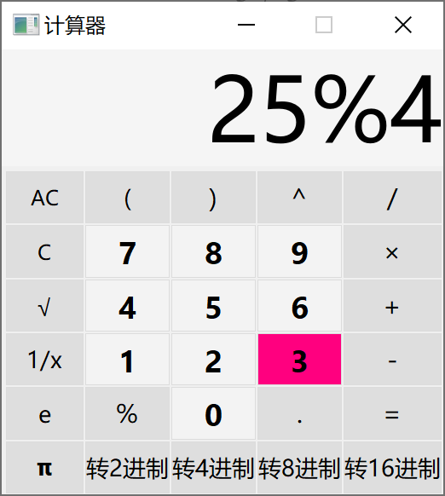 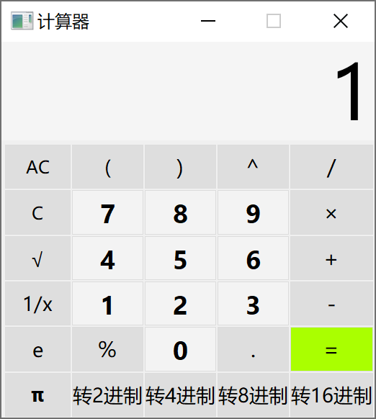

图 5取余操作

1. 根号操作

这里输入25再按（按钮）来进行验证，结果如图6所示。

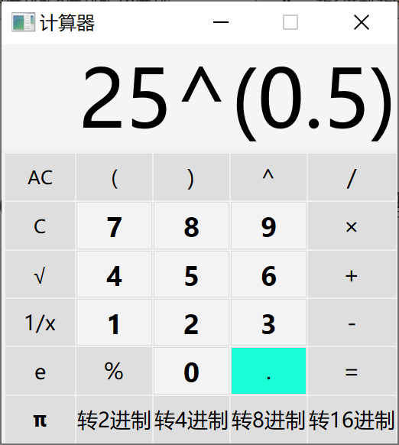 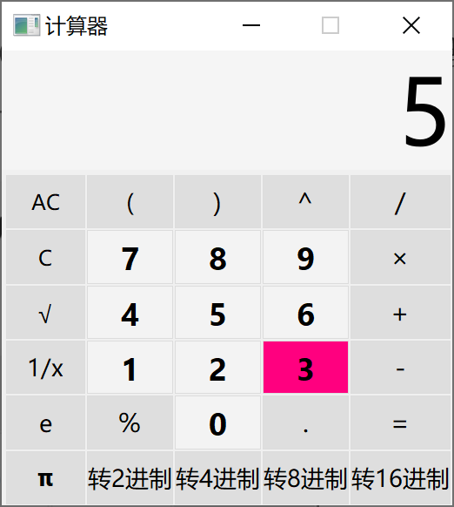

图 6根号操作

### 1.2.4特色字符展示

1. 圆周率π

这里输入π*2来进行验证，结果如图7所示。

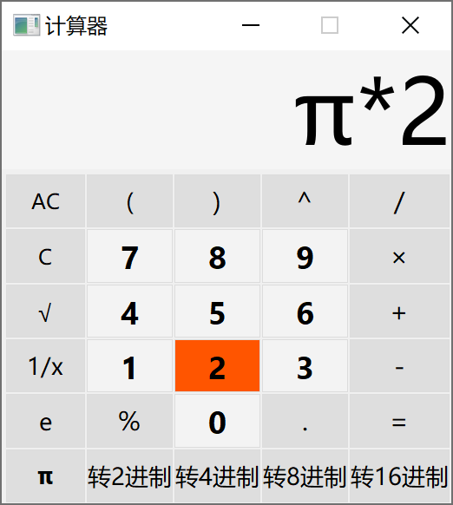 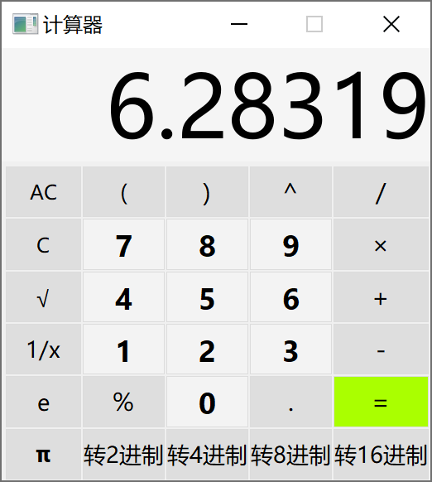

图 7圆周率

1. 自然指数e

这里输入e*2来进行验证，结果如图8所示。

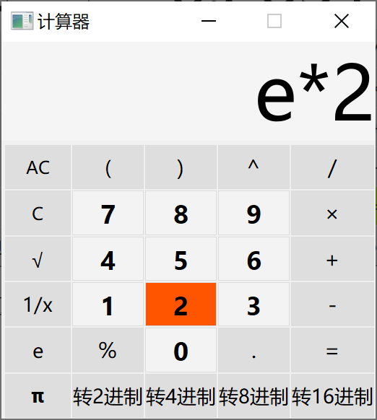 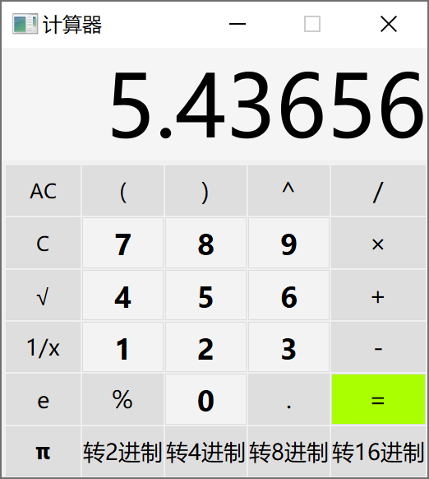

图 8自然指数

### 1.2.5优先级与小数展示

这里输入（2.5+1）*2来进行验证，结果如图9所示。

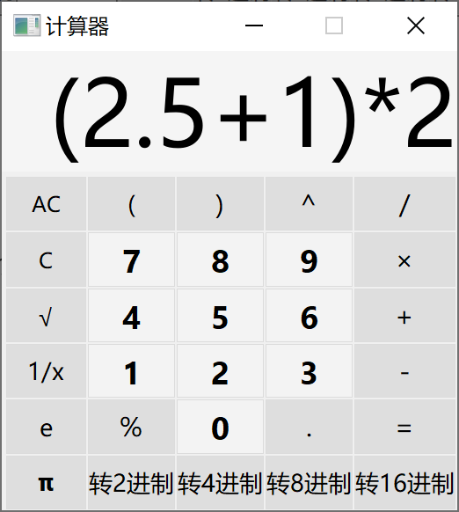 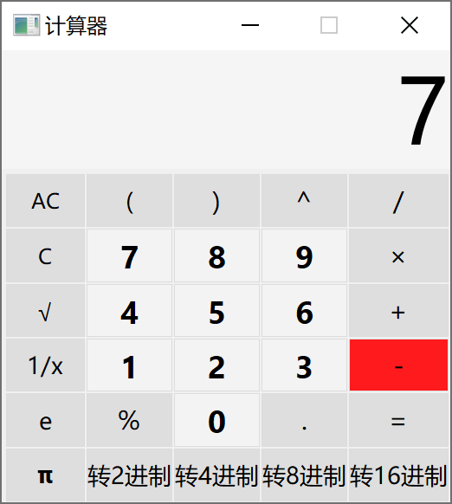

图 9优先级展示

### 1.2.6进制转换

这里我们输入10为例，输出结果如图10所示.

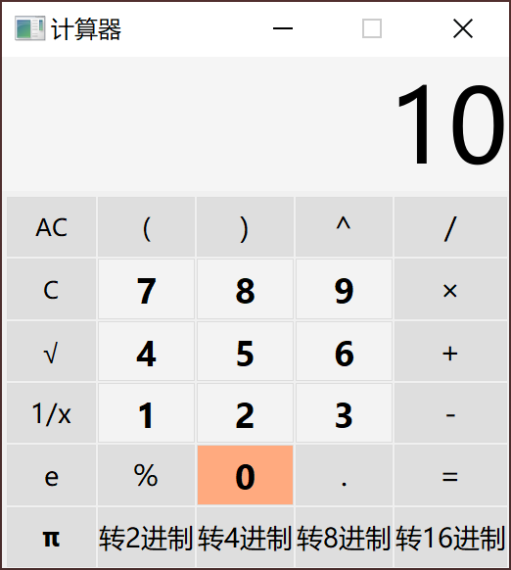 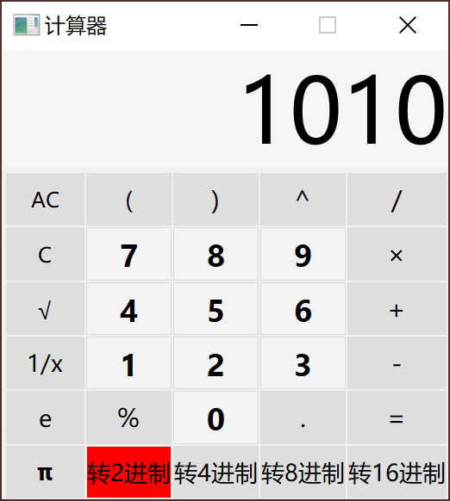

图 10进制转换

## 1.3.设计理念

### 1.3.1设计目标

该项目是想设计一个支持连续计算的四则运算计算器，通过点击相应的数字按钮和运算按钮，输入并完成如4*6+3、或者取倒数等等类似的计算，并将运算结果显示输出在文本框中，同时此计算器也具备清空、退格等其他功能，页面采用灰白配色，在按动时有不同颜色彩蛋。其运行界面如图11所示。

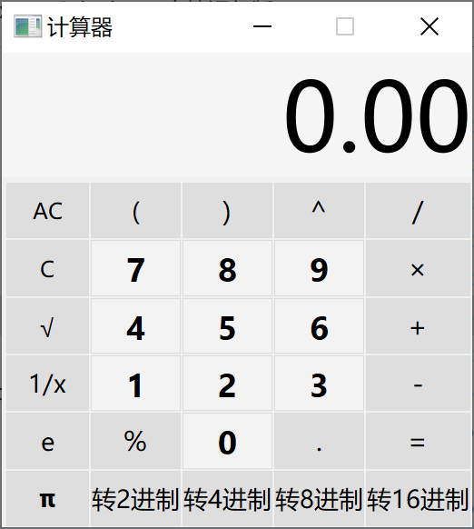

图 11计算器页面

### 1.3.2设计分析和算法分析

#### 1.3.2.1页面搭建

这里采用Qt框架自带的UI界面进行美化排布，效果如下图所示，利用UI自动生成按钮等类，在页面美化中，添加样本样式，利用Qt自带的QSS进行美化（操作如前端CSS类似）。

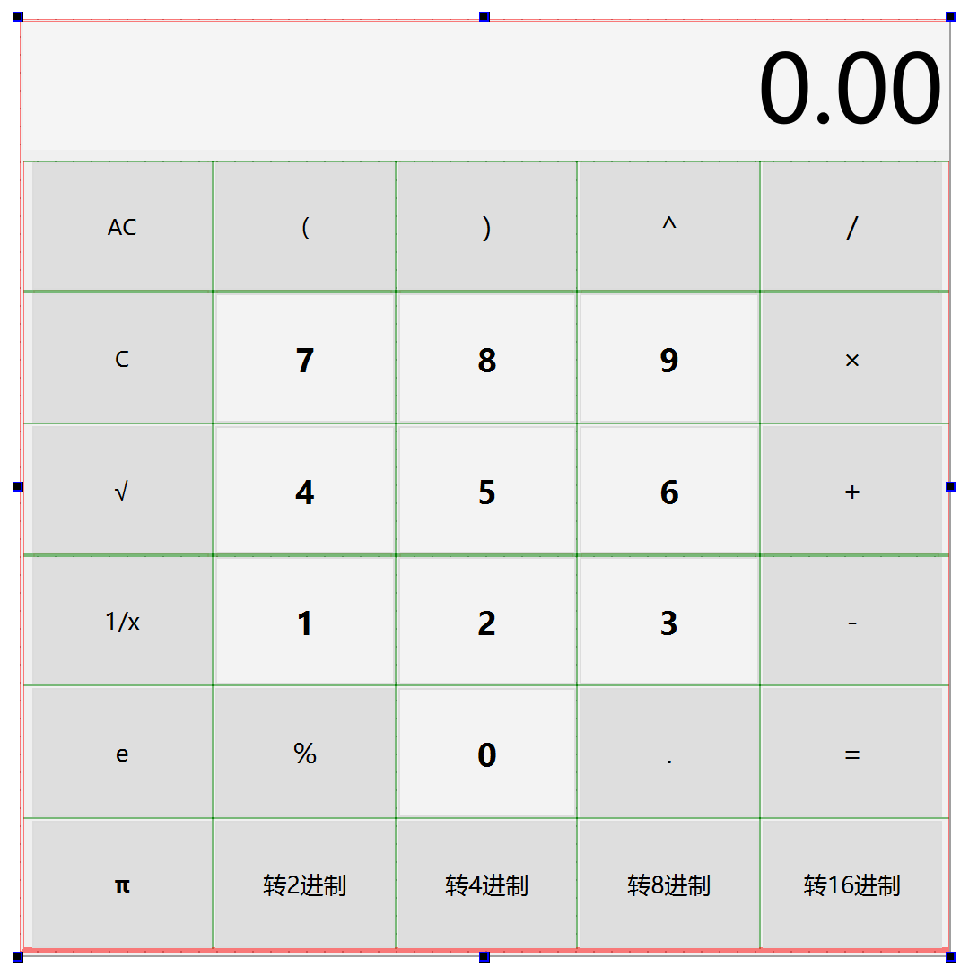

图 12UI界面美化

#### 1.3.2.2按钮绑定

利用UI生成的类，添加槽函数进行关联绑定，生成类如图13所示，在mainwindow.cpp析构函数中进行绑定操作。代码如下：

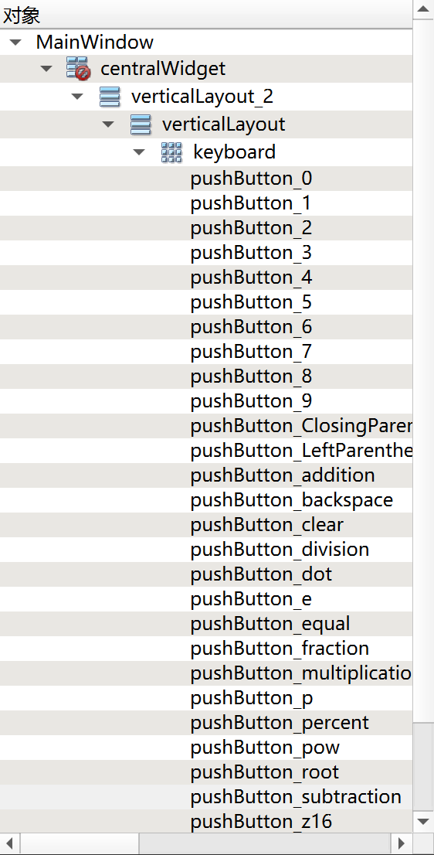

图 13按钮类

|  |
| --- |
| ui->setupUi(*this*);  *//清空a，b*  a.clear();  b.clear();  *//绑定按键0与处理函数*  connect(ui->pushButton_0,&QPushButton::clicked,[=](){btn_logic(0);});  *//绑定按键1与处理函数*  connect(ui->pushButton_1,&QPushButton::clicked,[=](){btn_logic(1);});  *//绑定按键2与处理函数*  connect(ui->pushButton_2,&QPushButton::clicked,[=](){btn_logic(2);});  *//绑定按键3与处理函数*  connect(ui->pushButton_3,&QPushButton::clicked,[=](){btn_logic(3);});  *//绑定按键4与处理函数*  connect(ui->pushButton_4,&QPushButton::clicked,[=](){btn_logic(4);});  *//绑定按键5与处理函数*  connect(ui->pushButton_5,&QPushButton::clicked,[=](){btn_logic(5);});  *//绑定按键6与处理函数*  connect(ui->pushButton_6,&QPushButton::clicked,[=](){btn_logic(6);});  *//绑定按键7与处理函数*  connect(ui->pushButton_7,&QPushButton::clicked,[=](){btn_logic(7);});  *//绑定按键8与处理函数*  connect(ui->pushButton_8,&QPushButton::clicked,[=](){btn_logic(8);});  *//绑定按键9与处理函数*  connect(ui->pushButton_9,&QPushButton::clicked,[=](){btn_logic(9);});  *//绑定按键点与处理函数*  connect(ui->pushButton_dot,&QPushButton::clicked,[=](){btn_logic(0,".");});  *//绑定按键+与处理函数*  connect(ui->pushButton_addition,&QPushButton::clicked,[=](){btn_logic(0,"+");});  *//绑定按键-与处理函数*  connect(ui->pushButton_subtraction,&QPushButton::clicked,[=](){btn_logic(0,"-");});  *//绑定按键*与处理函数*  connect(ui->pushButton_multiplication,&QPushButton::clicked,[=](){btn_logic(0,"*");});  *//绑定按键/与处理函数*  connect(ui->pushButton_division,&QPushButton::clicked,[=](){btn_logic(0,"/");});  *//绑定按键%与处理函数*  connect(ui->pushButton_percent,&QPushButton::clicked,[=](){btn_logic(0,"%");});  *//绑定按键^与处理函数*  connect(ui->pushButton_pow,&QPushButton::clicked,[=](){btn_logic(0,"^");});  *//绑定按键(与处理函数*  connect(ui->pushButton_LeftParenthesis,&QPushButton::clicked,[=](){btn_logic(0,"(");});  *//绑定按键)与处理函数*  connect(ui->pushButton_ClosingParenthesis,&QPushButton::clicked,[=](){btn_logic(0,")");});  *//绑定按键e与处理函数*  connect(ui->pushButton_e,&QPushButton::clicked,[=](){btn_logic(0,"e");});  *//绑定按键p与处理函数*  connect(ui->pushButton_p,&QPushButton::clicked,[=](){btn_logic(0,"p");});  *//绑定按键根号与处理函数*  connect(ui->pushButton_root,&QPushButton::clicked,[=](){btn_logic(0,"root");});  *//绑定按键1/x与处理函数*  connect(ui->pushButton_fraction,&QPushButton::clicked,[=](){btn_logic(0,"pushButton_fraction");});  *//绑定按键AC与处理函数*  connect(ui->pushButton_clear,&QPushButton::clicked,[=](){  a.clear();  chh.clear();  b.clear();  ui->lineEdit->setText(a);  });  *//绑定按键退格->与处理函数*  connect(ui->pushButton_backspace,&QPushButton::clicked,[=](){  *//删除a.pop*  a.chop(1);  chh.chop(1);  ui->lineEdit->setText(a);  });  *//绑定按键转2进制与处理函数*  connect(ui->pushButton_z2,&QPushButton::clicked,[=](){  int number = a.toInt();  a.clear();  decimalToAny(number,2);  ui->lineEdit->setText(a);  });  *//绑定按键转4进制与处理函数*  connect(ui->pushButton_z4,&QPushButton::clicked,[=](){  int number = a.toInt();  a.clear();  decimalToAny(number,4);  ui->lineEdit->setText(a);  });  *//绑定按键转8进制与处理函数*  connect(ui->pushButton_z8,&QPushButton::clicked,[=](){  int number = a.toInt();  a.clear();  decimalToAny(number,8);  ui->lineEdit->setText(a);  });  *//绑定按键转16进制与处理函数*  connect(ui->pushButton_z16,&QPushButton::clicked,[=](){  int number = a.toInt();  a.clear();  decimalToAny(number,16);  ui->lineEdit->setText(a);  });  *//绑定按键=与处理函数*  connect(ui->pushButton_equal,&QPushButton::clicked,[=](){den_logic();}); |

代码块 1析构函数代码

#### 1.2.2.3进制转换算法

构建cimalToAny函数，输入转换的10进制数n，和转换进制d，利用辗转相除法求余数来构建。例如以2进制为例

除2取余法，即每次将整数部分除以2，余数为该位权上的数，而商继续除以2，余数又为上一个位权上的数，这个步骤一直持续下去，直到商为0为止，最后读数时候，从最后一个余数读起，一直到最前面的一个余数。算法代码如下：

|  |
| --- |
| void MainWindow::**decimalToAny**(int n,int d)*//10进制转换成任意进制*  {  *if*(n==0)  *return* ;  *else*  {  decimalToAny(n/d,d);  *if*(d>=10)*//如果是10进制以上*  {  *if*(n%d>=10)  {  *//printf("%c",(char)((n%d-10)+'A'));*  a += char((n%d-10)+'A');  }  *else//如果余数小于10，则直接输出*  {  *//printf("%d",n%d);*  a += QString::number(n%d);  }  }  *//如果进制小于10，不会有字母的问题*  *else*  {  *//printf("%d",n%d);*  a += QString::number(n%d);  }  }  } |

代码块 2进制转换代码

#### 1.2.2.4字符转换

根据按钮调用此函数btn_logic，对与屏幕进行输入，输入类型为QString类，改变输入并刷新屏幕。代码如下：

|  |
| --- |
| void MainWindow::**btn_logic**(int x , QString i)  {  *if*(i != " " )  {  *if*(i == "pushButton_fraction")  {  a += "^(-1)";  chh += "^(-1)";  }  *else* *if* (i == "root")  {  a += "^(-1)";  chh += "^(-1)";  }  *else* *if* (i == "p")  {  a += "π";  chh += "p";  }  *else*  {  a += i;  chh += i;  }  }  *else*  {  a += QString::number(x);  chh += QString::number(x);  }  ui->lineEdit->setText(a);  } |

代码块 3btn_logic函数代码

#### 1.2.2.5逻辑运算代码

这里采用面向对象的方法，构建一个运算类calc和检验类check，通过构建俩个栈，一个操作数一个运算符，将输入的中序运算改为后序运算并计算结果输出，下代码块相关实现：

|  |
| --- |
| #ifndef CLAC_H  #define CLAC_H  #include <iostream>  #include <fstream>  #include <stack>  #include <cctype>  #include <sstream>  #include <iomanip>  #include <cmath>  *using* *namespace* std;  *class* **calc**  {  *private*:  stack<char> operators;  stack<double> operands;  char **getSign**(void)  {  *return* operators.top();  }  double **getNum**(void)  {  *return* operands.top();  }  void **popSign**(void)  {  operators.pop();  }  void **popNum**(void)  {  operands.pop();  }  double **popAndGetNum**(void)  {  double num = getNum();  popNum();  *return* num;  }  char **popAndGetSign**(void)  {  char sign = getSign();  popSign();  *return* sign;  }  *public*:  double final_result;  void **push**(double num)  {  operands.push(num);  }  void **push**(char sign)  {  operators.push(sign);  }  char **get**(void)  {  *return* getSign();  }  void **pop**(void)  {  popSign();  }  double **result**(void)  {  *if* (!operands.empty())  *return* getNum();  *return* 0.0;  }  void **calculate**(void)  {  double post = popAndGetNum();  char sign = popAndGetSign();  double pre = popAndGetNum();  double result = 0.0;  *switch* (sign)  {  *case* '+':  result = pre + post;  *break*;  *case* '-':  result = pre - post;  *break*;  *case* '*':  result = pre * post;  *break*;  *case* '/':  *if* (fabs(post) < 1e-6)  {  calc::writeResult("#1");  exit(EXIT_SUCCESS);  }  *else*  result = pre / post;  *break*;  *case* '^':  result = pow(pre, post);  *break*;  *case* '%':  result = *static_cast*<int>(pre) % *static_cast*<int>(post);  *break*;  }  *//cout* *<<* *result* *<<* *endl;*  final_result = result;  push(result);  }  bool **canCalculate**(char sign)  {  *if* (sign == '(' || sign == '[' || sign == '{' || operators.empty())  *return* *false*;  char t = getSign();  *if* (t == '^')  *return* *true*;  *switch* (t)  {  *case* '+':  *case* '-':  *return* sign == '+' || sign == '-';  *case* '*':  *case* '/':  *case* '%':  *return* sign == '+' || sign == '-' || sign == '*' || sign == '/' || sign == '%';  }  *return* *false*;  }  bool **empty**(void)  {  *return* operators.empty();  }  *static* void **writeResult**(*const* string& s)  {  ofstream out;  out.open("result.txt");  out << s;  out.close();  }  void **writeResult**(void)  {  ofstream out;  out.open("result.txt");  *if* (result() < 1e15)  {  out << fixed;  out << setprecision(12);  }  out << result();  out.close();  }  };  *class* **check**  {  *private*:  string s;  size_t len;  char c;  bool **valid**(void)  {  *if* (isSignOrDot(0) || isRightBrace(0))  *return* *false*;  len = s.size();  stack<char> braces;  *for* (size_t i = 0; i < len; ++i)  {  *if* (isLeftBrace(i))  {  *if* (isSignOrDot(i + 1))  {  *if* (s[i + 1] != '-' && s[i + 1] != '+')  *return* *false*;  }  *if* (isRightBrace(i + 1))  *return* *false*;  braces.push(s[i]);  }  *else* *if* (isRightBrace(i))  {  *if* (isDot(i + 1) || isDigit(i + 1) || isLeftBrace(i + 1))  *return* *false*;  *if* (isRightBrace(i + 1))  {  stack<char> braces_copy(braces);  *if* (braces_copy.empty())  *return* *false*;  braces_copy.pop();  *if* (braces_copy.empty())  *return* *false*;  }  *if* (braces.empty())  *return* *false*;  char brace = braces.top();  *if* ((brace == '(' && s[i] != ')') || (brace == '[' && s[i] != ']') || (brace == '{' && s[i] != '}'))  *return* *false*;  braces.pop();  }  *else* *if* (isSign(i))  {  *if* (isSign(i + 1) || isDot(i + 1) || isRightBrace(i + 1))  *return* *false*;  }  *else* *if* (isDot(i))  {  *if* (isSignOrDot(i + 1) || isBrace(i + 1))  *return* *false*;  }  *else* *if* (isDigit(i))  {  *if* (isRightBrace(i + 1))  {  *if* (braces.empty())  *return* *false*;  char brace = braces.top();  *if* ((brace == '(' && s[i + 1] != ')') || (brace == '[' && s[i + 1] != ']') || (brace == '{' && s[i + 1] != '}'))  *return* *false*;  }  }  }  *return* braces.empty();  }  bool **set**(size_t i)  {  *if* (i >= len)  *return* *false*;  c = s[i];  *return* *true*;  }  bool **isSign**(size_t i)  {  *if* (set(i))  *return* c == '+' || c == '-' || c == '*' || c == '/' || c == '^' || c == '%';  *return* *false*;  }  bool **isDot**(size_t i)  {  *if* (set(i))  *return* c == '.';  *return* *false*;  }  bool **isBrace**(size_t i)  {  *return* isLeftBrace(i) || isRightBrace(i);  }  bool **isLeftBrace**(size_t i)  {  *if* (set(i))  *return* c == '(' || c == '[' || c == '{';  *return* *false*;  }  bool **isRightBrace**(size_t i)  {  *if* (set(i))  *return* c == ')' || c == ']' || c == '}';  *return* *false*;  }  bool **isSignOrDot**(size_t i)  {  *return* isSign(i) || isDot(i);  }  bool **isDigit**(size_t i)  {  *if* (set(i))  *return* isdigit(c);  *return* *false*;  }  *public*:  **check**() {}  bool **valid**(*const* string& s)  {  *this*->s = s;  *return* valid();  }  string **getResult**(void)  {  size_t len = s.size();  *for* (size_t i = 0; i < len; ++i)  {  *if* (s[i] == '(' && (s[i + 1] == '-' || s[i + 1] == '+'))  s.insert(i + 1, "0");  }  *return* s;  }  };  #endif *//* *CLAC_H* |

代码块 4运算类代码

#### 1.2.2.6等于函数

在按下等于后执行这个den_logic函数，将QString类型转换为string类，并将运算的字符串进行分割，利用isdigit（）函数来进行有效的判断分割double类数字，将运算符压入运算符栈中，并进行栈内运算，调用逻辑运算类进行运算，输入给QString并刷新显示。代码如下：

|  |
| --- |
| void MainWindow::**den_logic**()  {  string s = chh.toStdString();  a.clear();  check chk;  *if* (chk.valid(s))  s = chk.getResult();  *else*  {  calc::writeResult("#");  a += "输入错误";  }  size_t len = s.size();  calc c;  *for* (size_t i = 0; i < len; ++i)  {  *if* (isdigit(s[i]))  {  double num;  size_t i1 = i + 1;  *while* (i1 < len && (isdigit(s[i1]) || s[i1] == '.'))  ++i1;  istringstream input(s.substr(i, i1));  input >> num;  i = i1 - 1;  c.push(num);  }  *else* *if* (s[i] == '}' || s[i] == ']' || s[i] == ')')  {  char sign;  char start = (s[i] == '}' ? '{' : (s[i] == ']' ? '[' : '('));  *while* ((sign = c.get()) != start)  c.calculate();  c.pop();  }  *else* *if*(s[i] == 'p' || s[i] == 'e')  {  double number;  *if*(s[i] == 'e')  {  number = 2.71828182846;  c.push(number);  }  *else*  {  number = 3.14159265;  c.push(number);  }  }  *else* *//s[i]* *is* *[* *(* *{* *+* *-* *\** */* *^* *%*  {  *while* (c.canCalculate(s[i]))  c.calculate();  c.push(s[i]);  }  }  *while* (!c.empty())  {  c.calculate();  }  a += QString::number(c.final_result);  ui->lineEdit->setText(a);  } |

### 1.3.3类图关系

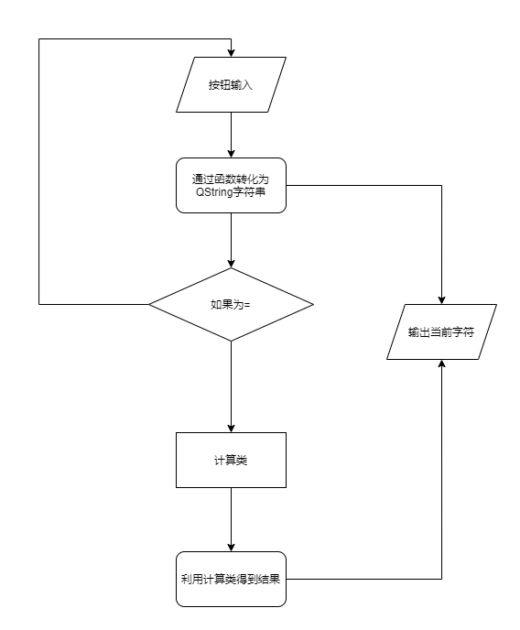

图 14类关系流程图

## 1.4.程序展示

一些操作实际展示，展示效果如下图：

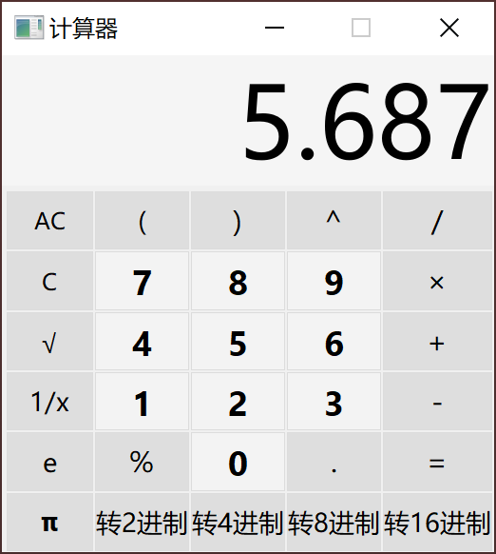 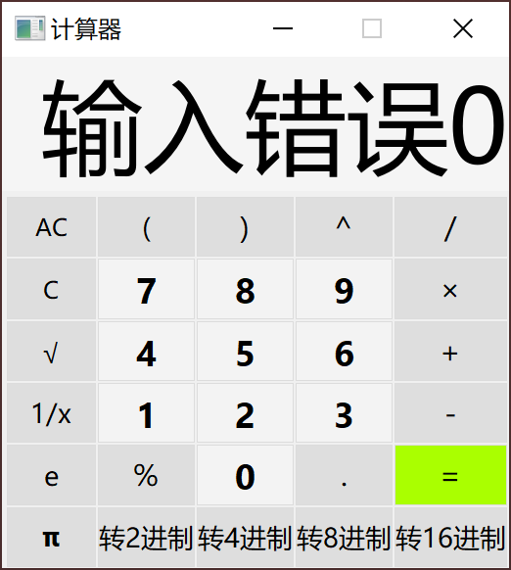

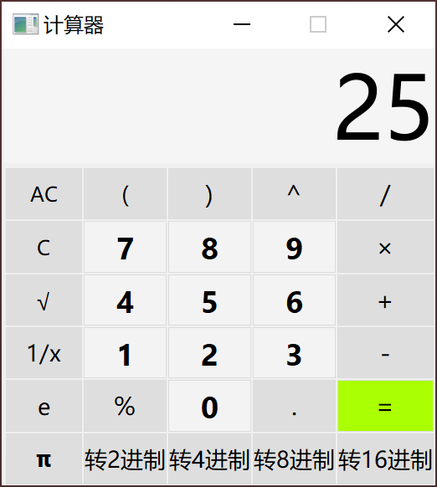 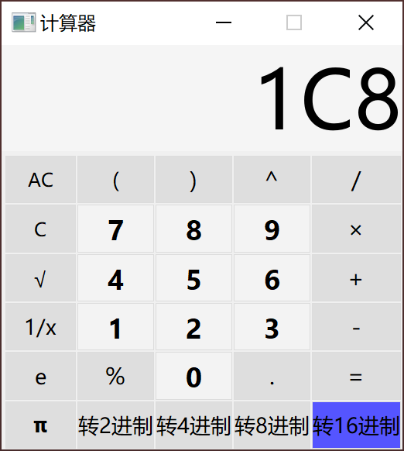

图 15成果展示图

## 1.5.总结思考

通过使用Qt应用框架实现了人机交互界面的计算器，采用Qt信号槽机制实现计算器的加减乘除及带括号的四则混合运算功能。该程序是一个集继承、图形界面、事件处理等面向对象编程知识的综合应用的实例程序。

# 实验二 利率计算器

## 2.1.程序介绍

该程序为名称为利率计算器，设计的思路为仿照招商银行在线利率计算器，用Qt框架配合c++语言来完成。这里实现了等额本息和等额本金俩种贷款模式，只需要输入贷款年限，贷款金额，贷款利率就可以进行计算出月均还款和利息总额。为了更好的呈现一个美好的UI界面，在保证计算器严谨的同时，添加彩色触显，来增强用户体验感。

## 2.2.操作说明

### 2.2.1等额本息

等额本息是指一种贷款的还款方式，指在还款期内，每月偿还同等数额的贷款(包括本金和利息)。这里选择等额本息，以20年贷款20万.利率5%计算，结果如图1所示

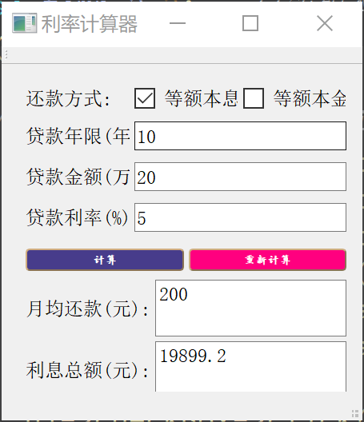

图 16等额本息展示

### 2.2.2等额本金

等额本金是指一种贷款的还款方式，是在还款期内把贷款数总额等分，每月偿还同等数额的本金和剩余贷款在该月所产生的利息，这样由于每月的还款本金额固定，而利息越来越少，借款人起初还款压力较大，但是随时间的推移每月还款数也越来越少。这里选择等额本金，以20年贷款20万.利率5%计算，结果如图2所示

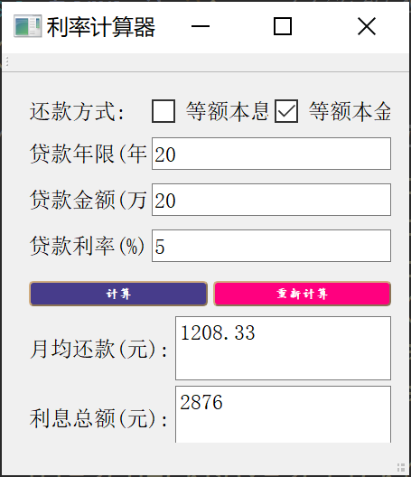

图 17等额本金展示

## 2.3.设计理念

### 2.3.1设计目标

该项目是想设计一个利率计算的程序，这里实现了等额本息和等额本金俩种贷款模式，分别对应不同的需求，在程序中只需要输入贷款年限，贷款金额，贷款利率就可以进行计算出月均还款和利息总额。其运行界面如图3所示。

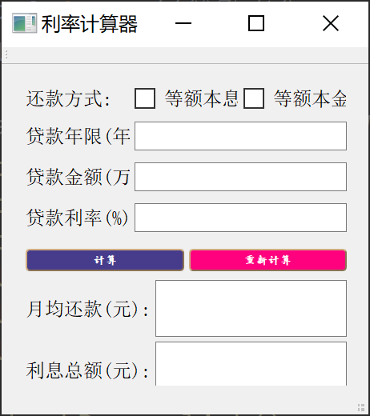

图 18利率计算器页面

### 2.3.2 设计分析和算法分析

#### 2.3.2.1页面搭建

这里采用Qt框架自带的UI界面进行美化排布，效果如下图所示，利用UI自动生成按钮等类，在页面美化中，添加样本样式，利用Qt自带的QSS进行美化（操作如前端CSS类似）。

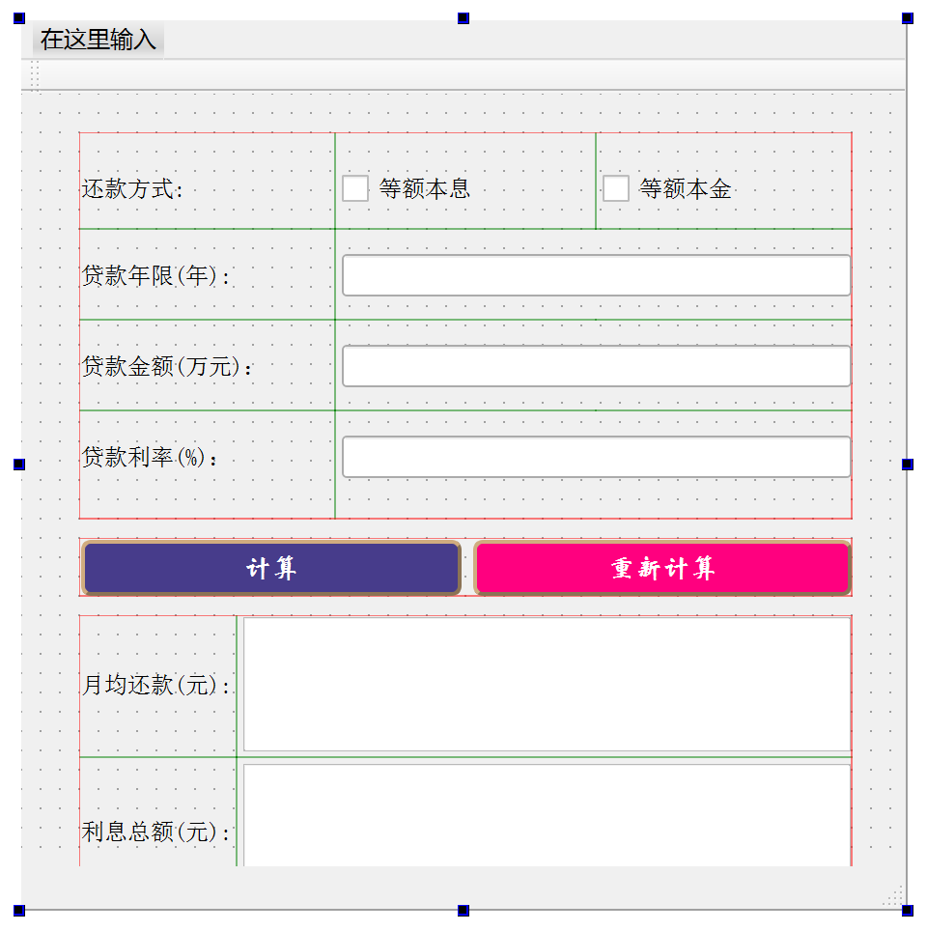

图 19UI界面美化

#### 2.3.2.2按钮绑定

利用UI生成的类，添加槽函数进行关联绑定，生成类如图13所示，在mainwindow.cpp析构函数中进行绑定操作。代码如下：

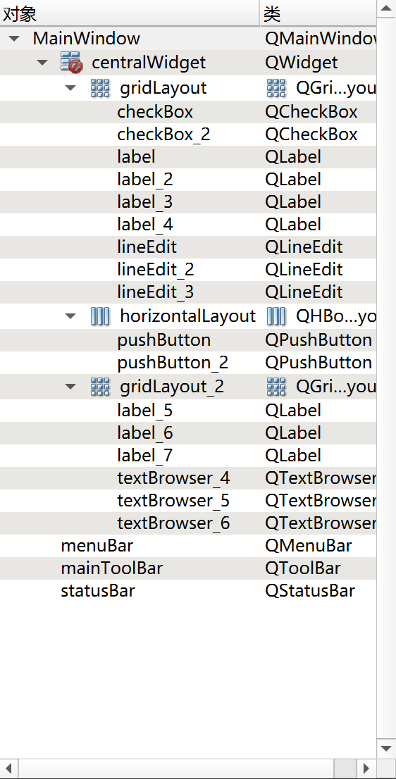

图 20按钮类

#### 2.2.2.3模式判断算法

这里有俩种计算利率的方法。只能勾选一种，在这里我们利用一个全局变量来控制计算模式如何，对于还款方式进行构建，代码如下：

|  |
| --- |
| *//等额本息*  void MainWindow::**on_checkBox_clicked**()  {  *if*(temp_1==1) temp_1=0;  *else* temp_1=1;  *if*(temp_2==2&&err == 0)  {  QMessageBox::critical(NULL, "错误信息", "请选择一种还款方式", QMessageBox::*Yes* | QMessageBox::*No*, QMessageBox::*Yes*);  ui->textBrowser_6->clear();  ui->textBrowser_5->clear();  ui->textBrowser_4->clear();  ui->lineEdit->clear();  ui->lineEdit_2->clear();  ui->lineEdit_3->clear();  ui->checkBox_2->click();  *//err* *=* *1;*  }  }  *//等额本金*  void MainWindow::**on_checkBox_2_clicked**()  {  *if*(temp_2==2) temp_2=0;  *else* temp_2=2;  *if*(temp_1==1)  {  QMessageBox::critical(NULL, "错误信息", "请选择一种还款方式", QMessageBox::*Yes* | QMessageBox::*No*, QMessageBox::*Yes*);  ui->textBrowser_6->clear();  ui->textBrowser_5->clear();  ui->textBrowser_4->clear();  ui->lineEdit->clear();  ui->lineEdit_2->clear();  ui->lineEdit_3->clear();  ui->checkBox->click();  }  } |

代码块 5模式判断代码

#### 2.2.2.4重新计算算法

在计算后考虑到用户需要清空，这里重新计算提供一个清空操作，将UI中lineEdit类都置空，并模式初始化为0.代码如下：

|  |
| --- |
| void MainWindow::**on_pushButton_2_clicked**(bool checked)  {  ui->textBrowser_6->clear();  ui->textBrowser_5->clear();  ui->textBrowser_4->clear();  ui->lineEdit->clear();  ui->lineEdit_2->clear();  ui->lineEdit_3->clear();  temp_1=0;  temp_2=0;  } |

代码块 6重新计算代码

#### 2.2.2.5计算算法

这里首先要明白计算原理

1. 等额本息

等额本息是指一种贷款的还款方式，指在还款期内，每月偿还同等数额的贷款(包括本金和利息)。等额本息还款法即借款人每月按相等的金额偿还贷款本息，其中每月贷款利息按月初剩余贷款本金计算并逐月结清。

计算公式如下：

*每月还款额=[贷款本金×月利率×（1+月利率）^还款月数]÷[（1+月利率）^还款月数－1]*

1. 等额本金

等额本金是指一种贷款的还款方式，是在还款期内把贷款数总额等分，每月偿还同等数额的本金和剩余贷款在该月所产生的利息，这样由于每月的还款本金额固定，而利息越来越少，借款人起初还款压力较大，但是随时间的推移每月还款数也越来越少。

计算公式如下：

*每月还款金额= （贷款本金/还款月数）+（本金—已归还本金累计额）×每月利率*

在计算的基础上加入报错功能，提醒功能，增强人机交互感，代码如下：

|  |
| --- |
| void MainWindow::**on_pushButton_clicked**()  {  double num1=ui->lineEdit->text().toInt(); *//贷款年限（年）*  double num2=ui->lineEdit_2->text().toInt(); *//贷款金额（万元）*  double num3=ui->lineEdit_3->text().toInt()/100.0; *//贷款利率*  double yue_num3=num3/12.0; *//月利率*  double yue_num2=num2/12.0; *//*  *if*(temp_1==0&&temp_2==0)  {  QMessageBox::critical(NULL, "错误信息", "未选择还款方式", QMessageBox::*Yes* | QMessageBox::*No*, QMessageBox::*Yes*);  *//err* *=* *1;*  }  *else* *if*(temp_1==1&&temp_2==2)  {  QMessageBox::critical(NULL, "错误信息", "请选择一种还款方式", QMessageBox::*Yes* | QMessageBox::*No*, QMessageBox::*Yes*);  *//err* *=* *1;*  }  *else* *if*(num1<=0)  QMessageBox::critical(NULL, "错误信息", "未输入有效贷款年限信息", QMessageBox::*Yes* | QMessageBox::*No*, QMessageBox::*Yes*);  *else* *if*(num2<=0)  QMessageBox::critical(NULL, "错误信息", "未输入有效贷款金额信息", QMessageBox::*Yes* | QMessageBox::*No*, QMessageBox::*Yes*);  *else* *if*(num3<=0)  QMessageBox::critical(NULL, "错误信息", "未输入有效贷款利率信息", QMessageBox::*Yes* | QMessageBox::*No*, QMessageBox::*Yes*);  double ans=num1*num2*num3;  *if*(num1<=0||num2<=0||num3<=0||(temp_1==0&&temp_2==0)||(temp_1==1&&temp_2==2))  {  ui->textBrowser_6->clear();  ui->textBrowser_5->clear();  ui->textBrowser_4->clear();  ui->lineEdit->clear();  ui->lineEdit_2->clear();  ui->lineEdit_3->clear();  *return*;  }  *if*(temp_1==1)  {  double nn=-((num2*num3*((1+yue_num3)*num1*12-(1+yue_num3)*(num1*12-1))/((1+yue_num3)*num1*12-1))*12-num2);  ui->textBrowser_6->setText(QString::number((nn/10.0+num2)*10000)); *//还款总额*  ui->textBrowser_5->setText(QString::number(nn*1000)); *//利息总额*  ui->textBrowser_4->setText(QString::number((num2*yue_num3*(1+yue_num3)*num1*12.0)/(1+yue_num3)*num1*12.0-1000)); *//月均还款*  }  *if*(temp_2==2)  {  double yue_huan=(num2/num1*12)+(num2)*yue_num3;  double yue_lixi=(num2)*yue_num3;  double total_lixi=((num2/num1*12+num2*yue_num3)+num2/num1*12*(1+yue_num3))/2*num1*12-num2;  ui->textBrowser_6->setText(QString::number(((total_lixi/10000+num2)*10000))); *//还款总额*  ui->textBrowser_5->setText(QString::number(total_lixi)); *//利息总额*  ui->textBrowser_4->setText(QString::number(yue_huan*100));  }  } |

代码块 7计算原理代码

### 2.3.3类图关系

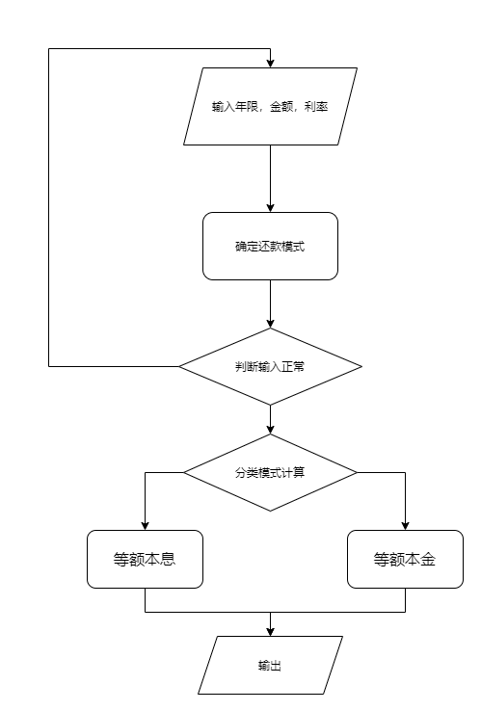

图 21利率计算流程图

## 2.4.程序展示

一些操作实际展示，展示效果如下图7：

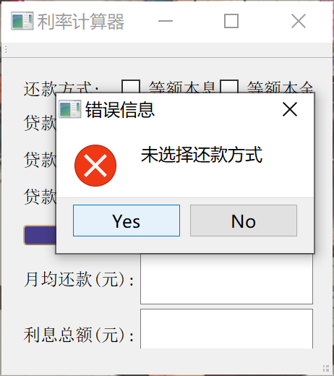 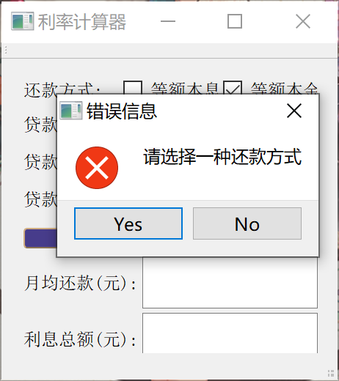

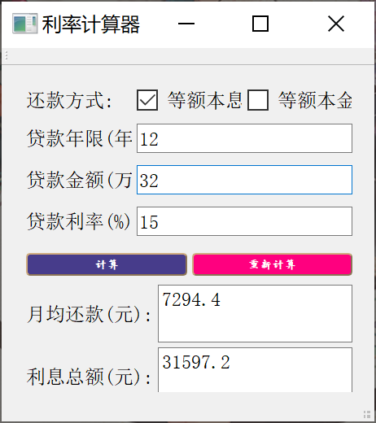 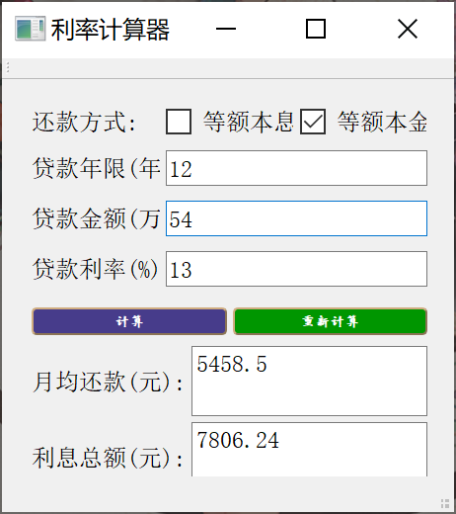

图 22成果展示图

## 2.5.总结思考

通过使用Qt应用框架实现了人机交互界面的利率计算器，采用Qt信号槽机制实现利率的运算并对可能出现的错误进行预判，并反馈警告。该程序是一个集继承、图形界面、事件处理等面向对象编程知识的综合应用的实例程序。

# 实验三 2048游戏

## 3.1.程序介绍

该程序为名称为2048游戏。2048是一款非常有趣的益智游戏，该游戏使用方向键让方块整体上下左右移动。如果两个带有相同数字的方块在移动中碰撞，则它们会合并为一个方块，且所带数字变为两者之和。每次移动时，会有一个值为2或者4的新方块出现，所出现的数字都是2的幂。当值为2048的方块出现时，游戏即胜利，该游戏因此得名。本项目利用Qt框架结合c++来实现器游戏规则。

## 3.2.操作说明

每次控制所有方块向同一个方向运动，两个相同数字的方块撞在一起之后合并成为他们的和，每次操作之后会在空白的方格处随机生成一个2或者4，最终得到一个“2048”的方块就算胜利了。如果16个格子全部填满并且相邻的格子都不相同也就是无法移动的话，那么恭喜你，gameover。

点击开始游戏，WSAD为上下左右控制，记录分数，效果如图1所示。

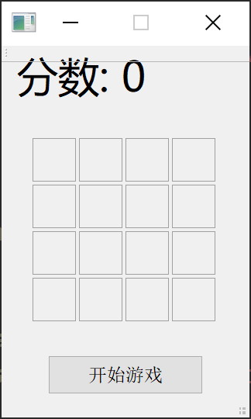 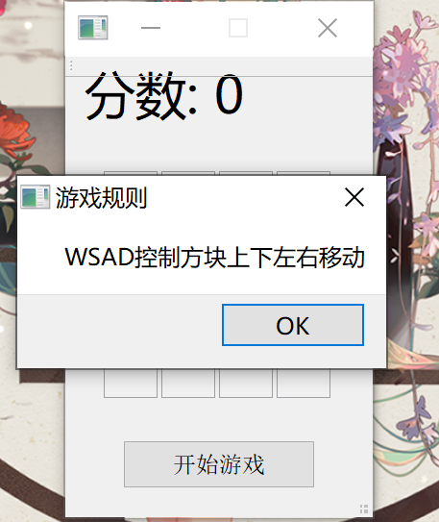

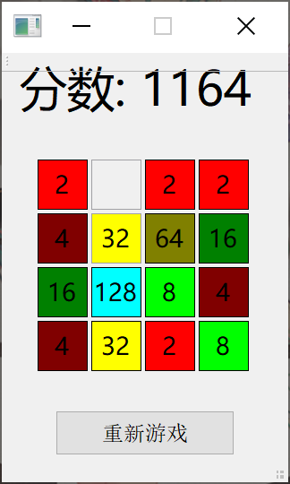 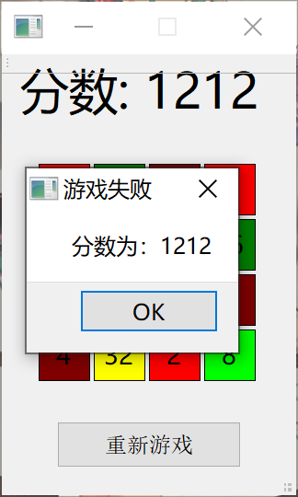

图 23操作展示图

## 3.3.设计理念

### 3.3.1设计目标

该项目是想设计一个益智小游戏2048，通过该游戏使用方向键让方块整体上下左右移动。如果两个带有相同数字的方块在移动中碰撞，则它们会合并为一个方块，且所带数字变为两者之和。每次移动时，会有一个值为2或者4的新方块出现，所出现的数字都是2的幂。不同数字对应不同颜色的出现直到出现2048游戏胜利。

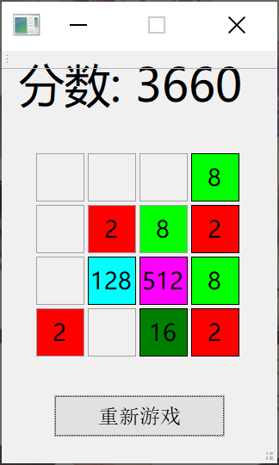

图 24 2048整体展示

### 3.3.2设计分析和算法分析

#### 3.3.2.1设计整体思路

1. 游戏界面初始化，共有4行4列，总计16个位置，游戏开始时，在任意的两个位置上，随机产生数字2；这里用二维数组来表示。
2. 玩家可通过W\A\S\D或者键盘方向键来控制所有数字的移动，游戏过程中，要符合2048游戏的基本规则；
3. 当游戏中无空余位置，且相邻数字之间无法合并，则 game over；
4. 数字移动和合并的算法实现在2048游戏中，数字移动和合并为游戏的核心，在游戏过程中，无论数字向那个方向移动，其实现所用的算法都是相同的。
5. 对于不同数字用不同颜色进行显示，初始化为0（灰色）。每次操作后在一个随机位置生成一个2，并判断游戏是否继续。

#### 3.3.2.2整体的成员和成员函数展示

|  |
| --- |
| #ifndef MAINWINDOW_H  #define MAINWINDOW_H  #include <QMainWindow>  #include <QKeyEvent>  #include <QPushButton>  #include <QPainter>  #include <QTime>  #include <QDebug>  #include <QMessageBox>  *namespace* **Ui** {  *class* **MainWindow**;  }  *class* **MainWindow** : *public* QMainWindow  {  Q_OBJECT  *public*:  *explicit* **MainWindow**(QWidget *parent = *nullptr*);  ~***MainWindow***();  void ***paintEvent***(QPaintEvent *);  void ***keyPressEvent***(QKeyEvent *event);  void **PressUp**();  void **PressDown**();  void **PressLeft**();  void **PressRight**();  void **myRand**();  *//开始游戏的按钮，指针*  QPushButton *button;  *//4*4的数据集*  int s[4][4];  *//得分*  int score = 0;  *//状态*  bool state;  *//随机的一个点*  *struct* **Ns**  {  int i;  int j;  };  *//槽函数*  *public* slots:  void **slotStart**();  *private*:  Ui::MainWindow *ui;  };  #endif *//* *MAINWINDOW_H* |

代码块 8成员函数展示

#### 3.3.2.3开始按钮

在点击开始游戏按钮后，游戏开始，随机生成一个2，并刷新屏幕显示。

|  |
| --- |
| *//开始游戏按钮*  void MainWindow::**slotStart**()  {  QMessageBox::about(*this*,"游戏规则","WSAD控制方块上下左右移动");  score = 0;  *for* (int i = 0;i < 4;i++)  {  *for* (int j = 0;j < 4;j++)  {  s[i][j] = 0;  }  }  button->setText("重新游戏");  *//随机生成第一个2*  int randi = qrand() % 4;  int randj = qrand() % 4;  s[randi][randj] = 2;  *//结束状态*  state = *true*;  *//刷新*  update();  } |

代码块 9开始游戏代码

#### 3.3.2.4刷新绘制算法

这里应用Qt自带的paintEvent(QPaintEvent *)函数进行重载。用于主要游戏界面绘制，内置刷新函数进行更新。先绘制顶层分数，进行显示。后遍历4×4数组。对不同数字进行不同颜色绘制。代码如下：

|  |
| --- |
| *//绘制每一个方块*  void MainWindow::***paintEvent***(QPaintEvent *)  {  *//基本绘图，开始构建方块*  QPainter p(*this*);  p.setBrush(Qt::*blue*);  p.setFont(QFont("微软雅黑",20,700,*false*));  *//分数显示*  QString strscore;  p.drawText(QPoint(20,60),"分数: "+QString::number(score));  *for* (int i = 0;i < 4;i++)  {  *for* (int j = 0;j < 4;j++)  {  p.setBrush(Qt::*transparent*);  *//值为0时为灰色*  *if*(s[i][j] == 0)  {  p.setPen(Qt::*gray*);  p.drawRect(i * 60 + 40, j * 60 + 120, 55, 55);  }  *else* *if* (s[i][j] == 2)  {  p.setBrush(Qt::*red*);  p.drawRect(i * 60 + 40, j * 60 + 120, 55, 55);  p.setPen(Qt::*black*);  p.setFont(QFont("微软雅黑",10,700,*false*));  p.drawText(QRectF(i * 60 + 40, j * 60 + 120, 55, 55),QString::number(2),QTextOption(Qt::*AlignCenter*));  }  *else* *if* (s[i][j]==4)  {  p.setBrush(Qt::*darkRed*);  p.drawRect(i * 60 + 40, j * 60 + 120, 55, 55);  p.setPen(Qt::*black*);  p.setFont(QFont("微软雅黑",10,700,*false*));  p.drawText(QRectF(i * 60 + 40, j * 60 + 120, 55, 55),QString::number(4),QTextOption(Qt::*AlignCenter*));  }  *else* *if* (s[i][j]==8)  {  p.setBrush(Qt::*green*);  p.drawRect(i * 60 + 40, j * 60 + 120, 55, 55);  p.setPen(Qt::*black*);  p.setFont(QFont("微软雅黑",10,700,*false*));  p.drawText(QRectF(i * 60 + 40, j * 60 + 120, 55, 55),QString::number(8),QTextOption(Qt::*AlignCenter*));  }  *else* *if* (s[i][j]==16)  {  p.setBrush(Qt::*darkGreen*);  p.drawRect(i * 60 + 40, j * 60 + 120, 55, 55);  p.setPen(Qt::*black*);  p.setFont(QFont("微软雅黑",10,700,*false*));  p.drawText(QRectF(i * 60 + 40, j * 60 + 120, 55, 55),QString::number(16),QTextOption(Qt::*AlignCenter*));  }  *else* *if* (s[i][j]==32)  {  p.setBrush(Qt::*yellow*);  p.drawRect(i * 60 + 40, j * 60 + 120, 55, 55);  p.setPen(Qt::*black*);  p.setFont(QFont("微软雅黑",10,700,*false*));  p.drawText(QRectF(i * 60 + 40, j * 60 + 120, 55, 55),QString::number(32),QTextOption(Qt::*AlignCenter*));  }  *else* *if* (s[i][j]==64)  {  p.setBrush(Qt::*darkYellow*);  p.drawRect(i * 60 + 40, j * 60 + 120, 55, 55);  p.setPen(Qt::*black*);  p.setFont(QFont("微软雅黑",10,700,*false*));  p.drawText(QRectF(i * 60 + 40, j * 60 + 120, 55, 55),QString::number(64),QTextOption(Qt::*AlignCenter*));  }  *else* *if* (s[i][j]==128)  {  p.setBrush(Qt::*cyan*);  p.drawRect(i * 60 + 40, j * 60 + 120, 55, 55);  p.setPen(Qt::*black*);  p.setFont(QFont("微软雅黑",10,700,*false*));  p.drawText(QRectF(i * 60 + 40, j * 60 + 120, 55, 55),QString::number(128),QTextOption(Qt::*AlignCenter*));  }  *else* *if* (s[i][j]==256)  {  p.setBrush(Qt::*darkCyan*);  p.drawRect(i * 60 + 40, j * 60 + 120, 55, 55);  p.setPen(Qt::*black*);  p.setFont(QFont("微软雅黑",10,700,*false*));  p.drawText(QRectF(i * 60 + 40, j * 60 + 120, 55, 55),QString::number(256),QTextOption(Qt::*AlignCenter*));  }  *else* *if* (s[i][j]==512)  {  p.setBrush(Qt::*magenta*);  p.drawRect(i * 60 + 40, j * 60 + 120, 55, 55);  p.setPen(Qt::*black*);  p.setFont(QFont("微软雅黑",10,700,*false*));  p.drawText(QRectF(i * 60 + 40, j * 60 + 120, 55, 55),QString::number(512),QTextOption(Qt::*AlignCenter*));  }  *else* *if* (s[i][j]==1024)  {  p.setBrush(Qt::*darkMagenta*);  p.drawRect(i * 60 + 40, j * 60 + 120, 55, 55);  p.setPen(Qt::*black*);  p.setFont(QFont("微软雅黑",10,700,*false*));  p.drawText(QRectF(i * 60 + 40, j * 60 + 120, 55, 55),QString::number(1024),QTextOption(Qt::*AlignCenter*));  }  *else* *if* (s[i][j]==2048)  {  p.setBrush(Qt::*blue*);  p.drawRect(i * 60 + 40, j * 60 + 120, 55, 55);  p.setPen(Qt::*black*);  p.setFont(QFont("微软雅黑",10,700,*false*));  p.drawText(QRectF(i * 60 + 40, j * 60 + 120, 55, 55),QString::number(2048),QTextOption(Qt::*AlignCenter*));  QMessageBox::about(*this*,"游戏胜利","分数为：" + QString::number(score)+" ");  *return*;  }  *else*  {  p.setBrush(Qt::*darkBlue*);  p.drawRect(i * 60 + 40, j * 60 + 120, 55, 55);  p.setPen(Qt::*black*);  p.setFont(QFont("微软雅黑",10,700,*false*));  p.drawText(QRectF(i * 60 + 40, j * 60 + 120, 55, 55),QString::number(s[i][j]),QTextOption(Qt::*AlignCenter*));  }  }  }  } |

代码块 10页面函数代码

#### 3.3.2.5游戏操作设计

调用keyPressEvent函数检测键盘操作，并调用先对应函数。

|  |
| --- |
| *//按键控制wsad，*  void MainWindow::***keyPressEvent***(QKeyEvent *event)  {  *if*(!state)  {  *return* ;  }  *switch* (event->key())  {  *case* Qt::*Key_W*:  PressUp();  *break*;  *case* Qt::*Key_S*:  PressDown();  *break*;  *case* Qt::*Key_A*:  PressLeft();  *break*;  *case* Qt::*Key_D*:  PressRight();  *break*;  *default*:  *//忽略其他按钮*  *return*;  }  *//随机生成一个2*  myRand();  *//强制刷新*  update();  } |

代码块 11keyPressEvent函数代码

W/S/A/D操作函数算法原理一致，先进行移动操作，后进行判断，如果这个方向上前一个数字与这个相同着进行合并操作。应用俩次数组遍历来实现。

|  |
| --- |
| void MainWindow::**PressUp**()  {  *//移动*  *for* (int i = 0;i < 4;i++)  {  *for* (int j = 1;j < 4;j++)  {  *if*(s[i][j] == 0)  {  *continue*;  }  *for* (int p = 0;p < j;p++)  {  *//查看前面是否有空格子可移动*  *if*(s[i][p] == 0)  {  s[i][p] = s[i][j];  s[i][j] = 0;  *break*;  }  }  }  }  *//相加*  *for* (int i = 0;i < 4;i++)  {  *for* (int j = 0;j < 3;j++)  {  *if*(s[i][j] == s[i][j+1])  {  s[i][j] = 2 * s[i][j];  s[i][j+1] = 0;  score += s[i][j];  *for* (int p = j + 2;p < 4;p++)  {  s[i][p-1] = s[i][p];  }  }  }  }  }  void MainWindow::**PressDown**()  {  *//移动*  *for* (int i = 0;i < 4;i++)  {  *for* (int j = 2;j >= 0;j--)  {  *if*(s[i][j] == 0)  {  *continue*;  }  *for* (int p = 3;p > j;p--)  {  *//查看前面是否有空格子可移动*  *if*(s[i][p] == 0)  {  s[i][p] = s[i][j];  s[i][j] = 0;  *break*;  }  }  }  }  *//相加*  *for* (int i = 0;i < 4;i++)  {  *for* (int j = 3;j > 0; j--)  {  *if*(s[i][j] == s[i][j-1])  {  s[i][j] = 2*s[i][j];  s[i][j-1] = 0;  score += s[i][j];  *for* (int p = j - 2;p >= 0;p--)  {  s[i][p+1] = s[i][p];  }  }  }  }  }  void MainWindow::**PressLeft**()  {  *//移动*  *for* (int j = 0;j < 4;j++)  {  *for* (int i = 1;i < 4;i++)  {  *if*(s[i][j] == 0)  {  *continue*;  }  *for* (int p = 0;p < i; p++)  {  *//查看前面是否有空格可移入*  *if*(s[p][j] == 0)  {  s[p][j] = s[i][j];  s[i][j] = 0;  *break*;  }  }  }  }  *//相加*  *for* (int j = 0;j < 4;j++)  {  *for* (int i = 0;i < 3;i++)  {  *if*(s[i][j] == s[i+1][j])  {  s[i][j] = s[i][j] * 2;  score += s[i][j];  s[i+1][j] = 0;  *for*(int p = i + 2;p < 4; p++)  {  s[p-1][j] = s[p][j];  }  }  }  }  }  void MainWindow::**PressRight**()  {  *//移动*  *for* (int j = 0;j < 4; j++)  {  *for* (int i = 2;i >= 0; i--)  {  *if*(s[i][j] == 0)  {  *continue*;  }  *for* (int p = 3;p > i;p--)  {  *//查看前面是否有空格可移入*  *if*(s[p][j] == 0)  {  s[p][j] = s[i][j];  s[i][j] = 0;  *break*;  }  }  }  }  *//相加*  *for* (int j = 0;j < 4;j++)  {  *for* (int i = 3;i >= 0;i--)  {  *if*(s[i][j] == s[i-1][j])  {  s[i][j] = s[i][j] * 2;  s[i-1][j] = 0;  score += s[i][j];  *for*(int p = i - 2; p >= 0; p--)  {  s[p+1][j] = s[p][j];  }  }  }  }  } |

代码块 12操作控制代码

#### 3.3.2.6随机生成原理

这里采用一个struct结构来说实现，每次寻找空闲的格子，随机生成一个数对应这个格子。代码如下：

|  |
| --- |
| *//随机生成*  void MainWindow::**myRand**()  {  int i = 0;  int j = 0;  *//找出格子*  *struct* Ns n[15];  int ni = 0;  *for* (i = 0;i < 4;i++)  {  *for* (j = 0; j < 4; j++)  {  *if*(s[i][j] == 0)  {  n[ni].i = i;  n[ni].j = j;  ni++;  }  }  }  *//判断游戏是否结束*  *if* (ni == 0)  {  *for* (i = 0;i < 4;i++)  {  *for* (j = 0;j < 3;j++)  {  *if*(s[i][j] == s[i][j+1])  {  *return*;  }  }  }  *for* (j = 0;j < 4;j++)  {  *for* (i = 0;i < 3;i++)  {  *if*(s[i][j] == s[i+1][j])  {  *return*;  }  }  }  QMessageBox::about(*this*,"游戏失败","分数为：" + QString::number(score)+" ");  *return*;  }  int rand = qrand() % ni;  s[n[rand].i][n[rand].j] = 2;  } |

代码块 13随机函数代码

### 3.3.4类图关系

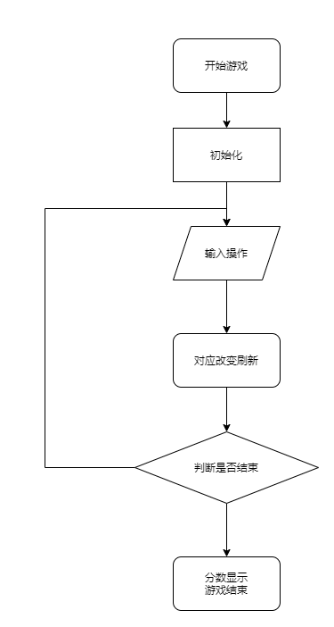

图 25类关系流程图

## 3.4程序展示

一些操作实际展示，展示效果如下图：

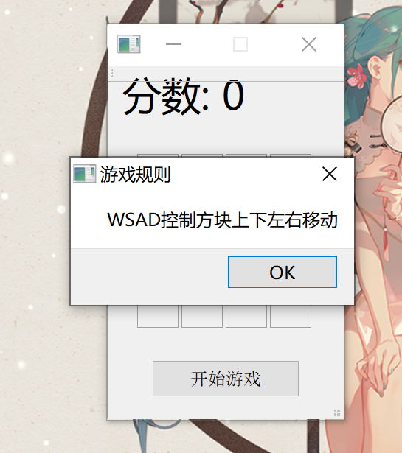 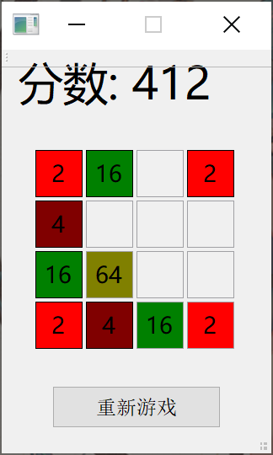

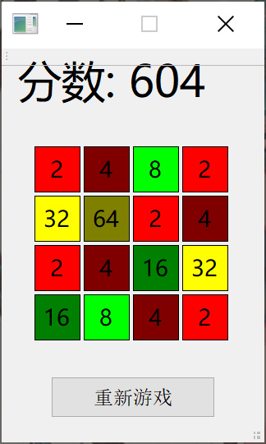 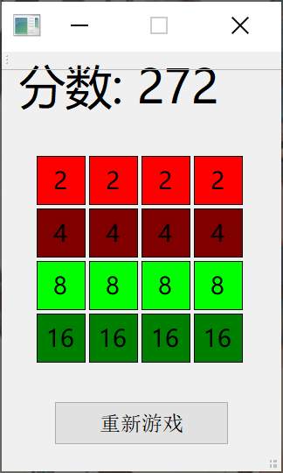

图 26成果展示图

## 3.5总结思考

通过使用Qt应用框架实现了2048小游戏，采用Qt的QPaintEvent事件解决了游戏页面刷新布局问题，用keyPressEvent实现按键的功能绑定设置。该程序是一个集继承、图形界面、事件处理等面向对象编程知识的综合应用的实例程序。

# 实验四 动物图像识别

## 4.1程序介绍

该程序为名称为动物图像识别，设计的思路为调用百度智能云平台API接口进行图像处理，本地加载处理识别图片，接受请求后返回的JSON文本参数，进行解析给出识别结果。这里利用Qt搭建界面，c++发送请求和接受应答。整体为用户给出动物图片，点击开始识别，会显示结果。

## 4.2操作说明

点击文件选择打开，选择要识别的动物图像，这里以袋鼠照片为例，点击开始识别按钮就可以看到结果，如图1所示。

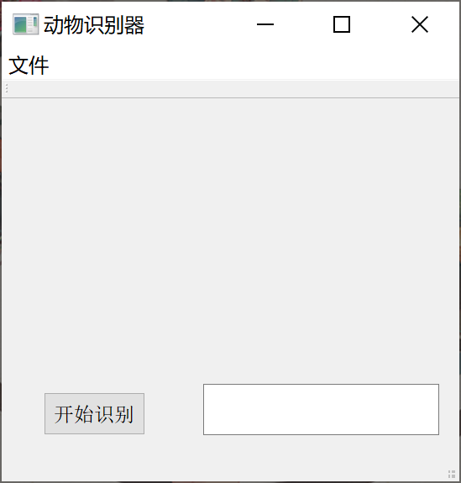 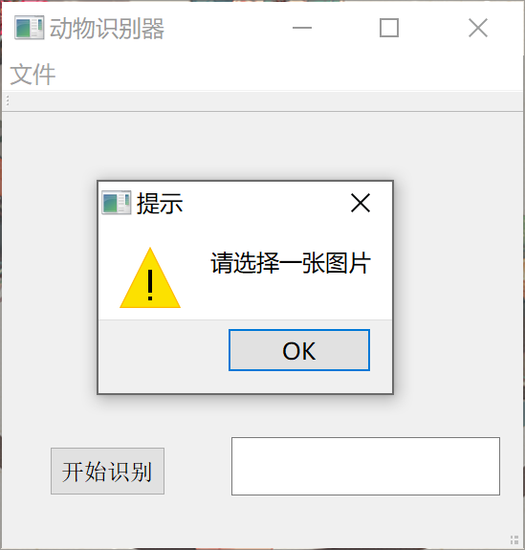

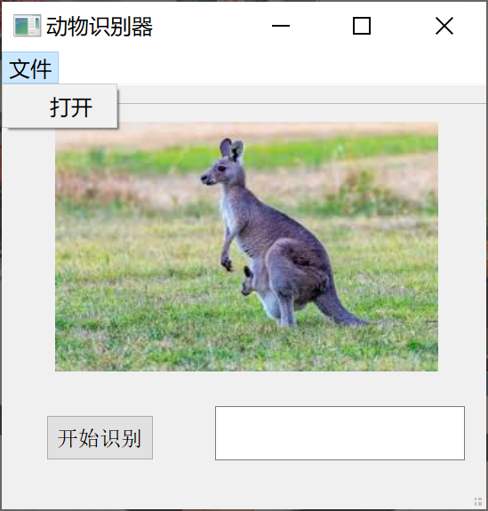 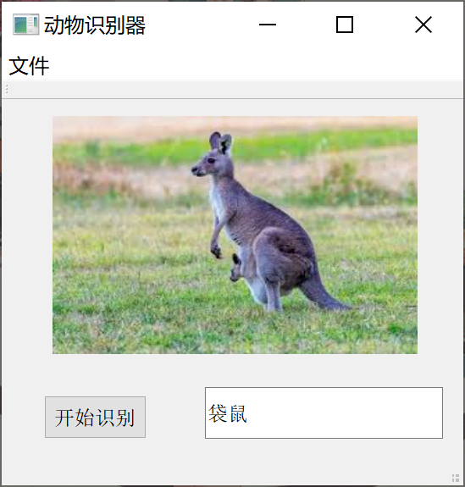

图 27操作展示图

## 4.3设计理念

### 4.3.1设计目标

该项目是想设计一个可以自动识别动物图片的软件，对于人们不了解的动物给出其名称，这里采用百度AI平台的接口，利用其云数据学习的结果进行匹配，其运行界面如图2所示。



图 28动物图像识别页面

### 4.3.2设计分析和算法分析

#### 4.3.2.1整体思路

搭建一个图片处理的界面，进行图片的读取，这里图像识别主要借助百度云AI平台搭建项目服务器，进行访问请求，按照上传要求，先要将图片进行处理，转化为base64编码。第一次请求获得Access Token，第二次请求获得结果，解析结果输出。这里构建一个Image类和Http类，用来处理图片和发送请求。

#### 4.3.2.2图像处理算法

将图像转化为base64，这里利用QByteArray类和QBuffer类来实现，具体代码如下：

|  |
| --- |
| #ifndef IMAGE_H  #define IMAGE_H  #include <QString>  #include <QImage>  #include <QByteArray>  #include <QBuffer>  #include <QTextCodec>  *class* **Image**  {  *public*:  **Image**();  *static* QByteArray **imageToBase64**(QString imgPath);  void **urlEncode**();  };  #endif *//* *IMAGE_H* |

代码块 14 Image类头文件

|  |
| --- |
| #include "image.h"  Image::**Image**()  {  }  QByteArray Image::**imageToBase64**(QString imgPath)  {  QImage img(imgPath);  QByteArray ba;  *//用QByterArray构造QBuffer*  QBuffer buf(&ba);  buf.*open*(QIODevice::*WriteOnly*);  *//把img写入QBuffer*  img.save(&buf,"JPG");  *//对图片做base64编码，不包含编码头*  QByteArray base64 = ba.toBase64();  QTextCodec* codec = QTextCodec::codecForName("UTF-8");  QByteArray imgDate = codec->fromUnicode(base64).toPercentEncoding();  *return* imgDate;  } |

代码块 15 Image类实现代码

#### 4.3.3.3百度AI平台搭建

这里在百度AI开发平台注册，创建项目，如图3所示，在开发者文档中有API教程。



图 29 百度AI项目

以本次动物识别为例，请求方法如下图所示，将相关的网站参数用QString类进行记录。

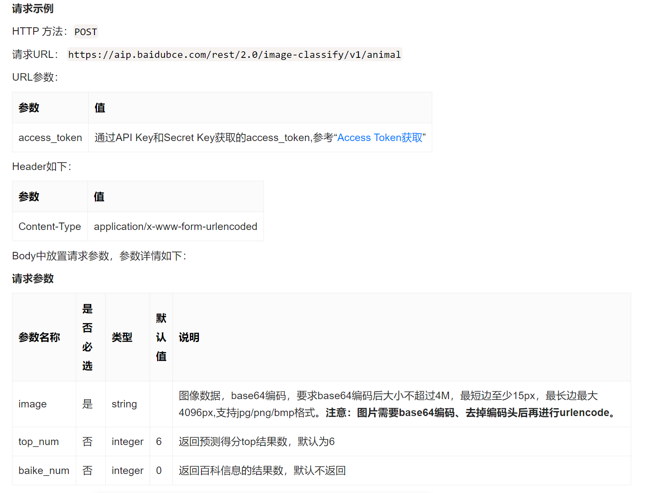

图 30请求参数

请求代码示例如下：

|  |
| --- |
| curl -i -k 'https://aip.baidubce.com/rest/2.0/image-classify/v1/animal?access_token=【调用鉴权接口获取的token】' --data 'image=【图片Base64编码，需UrlEncode】' -H 'Content-Type:application/x-www-form-urlencoded' |

对返回的参数进行识别，返回类型如下图所示，对返回的JSON文本进行解析，获得结果，返回示例如下：

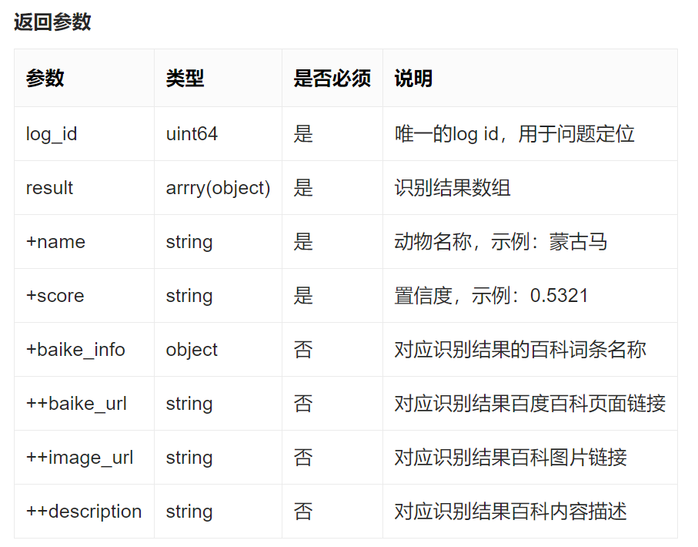

图 31返回参数

|  |
| --- |
| HTTP/1.1 200 OK  x-bce-request-id: 73c4e74c-3101-4a00-bf44-fe246959c05e  Cache-Control: no-cache  Server: BWS  Date: Tue, 18 Oct 2016 02:21:01 GMT  Content-Type: application/json;charset=UTF-8  {  "log_id": 7392482912853822863,  "result": [{  "score": "0.993811",  "name": "叉角羚",  "baike_info": {  "baike_url": "http://baike.baidu.com/item/%E5%8F%89%E8%A7%92%E7%BE%9A/801703",  "description": "叉角羚(学名：Antilocapra americana)：在角的中部角鞘有向前伸的分枝，故名。体型中等，体长1-1.5米，尾长7.5-10厘米，肩高81-104厘米，成体重36-60千克，雌体比雄体小；背面为红褐色，颈部有黑色鬃毛，腹部和臀部为白色，颊面部和颈部两侧有黑色块斑；毛被下面为绒毛，上覆以粗糙、质脆的长毛，由于某些皮肤肌的作用，能使其毛被呈不同角度，以利于保暖或散热。植食。叉角羚奔跑速度非常快，最高时速达100千米。一次跳跃可达3.5-6米。善游泳。夏季组成小群活动，冬季则集结成上百只的大群。为寻找食物和水源，一年中常进行几次迁移。性机警，视觉敏锐，能看到数千米外的物体。遇险时，臀部的白色毛能立起，向同伴告警。分布于北美洲。"  }  },  {  "score": "0.000289439",  "name": "印度羚"  },  {  "score": "0.000186248",  "name": "藏羚羊"  },  {  "score": "0.000147176",  "name": "跳羚"  },  {  "score": "0.000134434",  "name": "驯鹿"  },  {  "score": "9.86555e-05",  "name": "高鼻羚羊"  }]  } |

代码块 16 返回示例

#### 4.3.3.4请求类实现

先导入一些网络请求头文件，利用QNetworkReply发送请求，先将请求内容进行拼接组合，确定请求Url和请求data。设置循环请求直到接受返回值。

|  |
| --- |
| #ifndef HTTP_H  #define HTTP_H  #include <QString>  #include <qnetwork.h>  #include <QtNetwork/QNetworkAccessManager>  #include <QtNetwork/QNetworkReply>  #include <QtNetwork/QNetworkRequest>  #include <QEventLoop>  #include <QJsonObject>  #include <QNetworkReply>  #include <QJsonDocument>  #include <QObject>  *const* QString BaiduTokenUrl = "https://aip.baidubce.com/oauth/2.0/token?grant_type=client_credentials&client_id=%1&client_secret=%2";  *const* QString client_id = "VCVHPjKsbbcUuYRjBQ4ZGHK8";  *const* QString secret_id = "lGK0ocvMR5nhhj6DMsB53vjMSFU6HrZ0";  *const* QString baiduImageUrl = "https://aip.baidubce.com/rest/2.0/image-classify/v1/animal?access_token=";  *class* **Http** : *public* QObject  {  Q_OBJECT  *public*:  **Http**();  *static* bool **post_sync**(QString Url, QMap<QString, QString> header, QByteArray &requestData, QByteArray &replyData);  };  #endif *//* *HTTP_H* |

代码块 17 Http头文件

|  |
| --- |
| #include "http.h"  Http::**Http**()  {  }  bool Http::**post_sync**(QString Url, QMap<QString, QString> header, QByteArray &requestData, QByteArray &replyData)  {  QNetworkAccessManager manager; *//发送请求的动作*  QNetworkRequest request; *//请求内容（包含url和头）*  request.setUrl(Url);  QMapIterator<QString, QString> it(header);  *while* (it.hasNext())  {  it.next();  request.setRawHeader(it.key().toLatin1(),it.value().toLatin1());  }  *//发起请求*  QNetworkReply *replay = manager.post(request, requestData);  QEventLoop l;  connect(replay,&QNetworkReply::finished, &l, &QEventLoop::quit);  l.exec();  *if*(replay != *nullptr* && replay->error() == QNetworkReply::*NoError*)  {  replyData = replay->readAll();  *return* *true*;  }  *else*  {  *return* *false*;  }  } |

代码块 18 Http实现代码

#### 4.3.3.5打开文件函数

打开文件，选择文集路径，并保存，在label中显示。代码如下：

|  |
| --- |
| void MainWindow::**openImageSlot**()  {  imgPath = QFileDialog::getOpenFileName(*this*,"选择图片",QCoreApplication::applicationFilePath());  *if*(imgPath.isEmpty())  {  QMessageBox::warning(*this*,"提示","请选择一张图片");  }  QPixmap pix(imgPath);  ui->label->setPixmap(pix);  } |

代码块 19打开文件代码

#### 4.3.3.6开始识别按钮

点击开始识别，将图片进行处理，拼接获取access_token，如何发送请求获得结果。代码如下：

|  |
| --- |
| void MainWindow::**on_pushButton_clicked**()  {  QByteArray img = Image::imageToBase64(imgPath);  QByteArray imgData = "image=" + img;  *//获取access_token*  QByteArray replyData;  QString url = QString(BaiduTokenUrl).arg(client_id).arg(secret_id);  QMap<QString, QString> header;  header.insert(QString("Content-Type"), QString("application/x-www-form-urlencoded"));  QString accessToken;  bool result;  result = Http::post_sync(url, header, *imgData*, *replyData*);  *if*(result)  {  QJsonObject obj = QJsonDocument::fromJson(replyData).object();  qDebug() << obj.value("access_token").toString();  accessToken = obj.value("access_token").toString();  }  char* ch;  QByteArray ba = accessToken.toLatin1();  ch=ba.data();  replyData.clear();  QString imgUrl = baiduImageUrl + accessToken;  qDebug() << imgUrl;  *//发起第二次请求*  result = Http::post_sync(imgUrl,header,*imgData*,*replyData*);  *if*(result)  {  *//没办法解析？？？*  QJsonObject obj = QJsonDocument::fromJson(replyData).object();  qDebug() << obj.value("log_id").toString();  QJsonValue val = obj.value("result");  *if*(val.isArray())  {  QJsonValue first = val.toArray().at(0);  *if*(first.isObject())  {  QString name = first.toObject().value("name").toString();  qDebug() << first.toObject().value("name").toString();  ui->lineEdit->setText(name);  *return*;  }  }  }  ui->lineEdit->setText("识别错误，这是什么呢？");  *return*;  } |

代码块 20开始识别代码

### 4.3.3类图关系

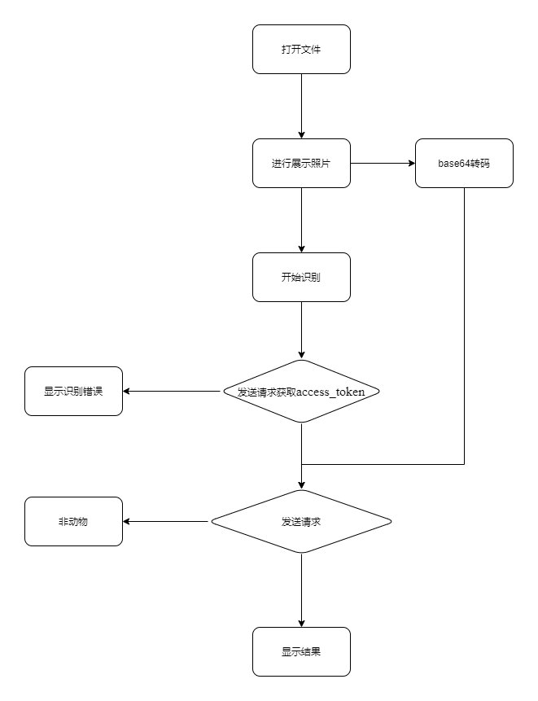

图 32类关系流程图

## 4.4程序展示

一些操作实际展示，展示效果如下图：

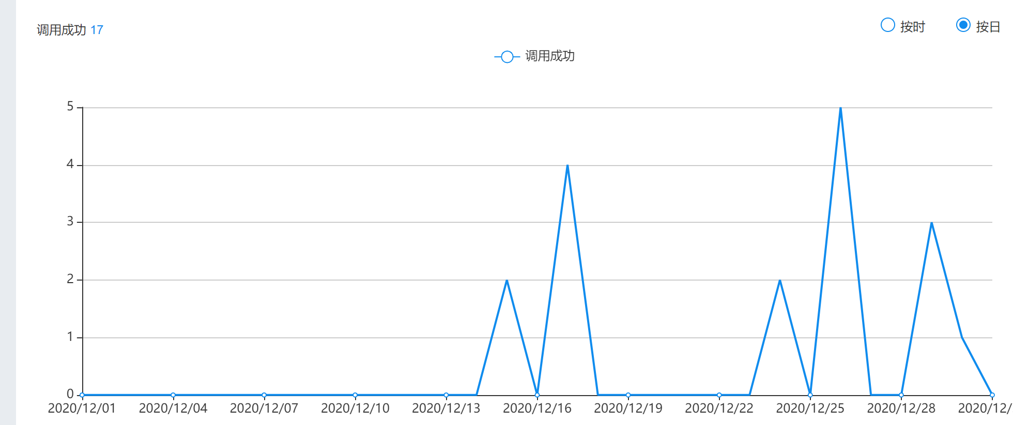

图 33 调用流量显示

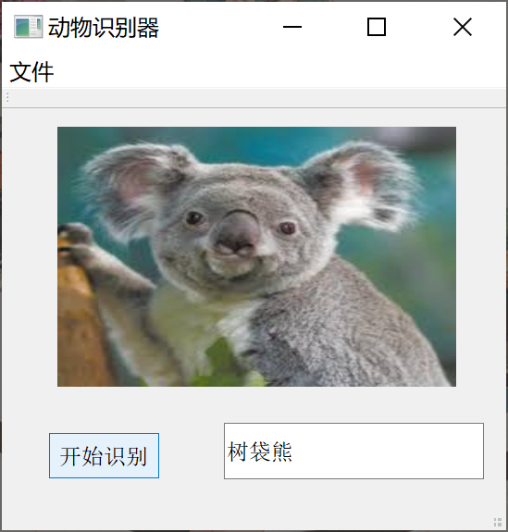 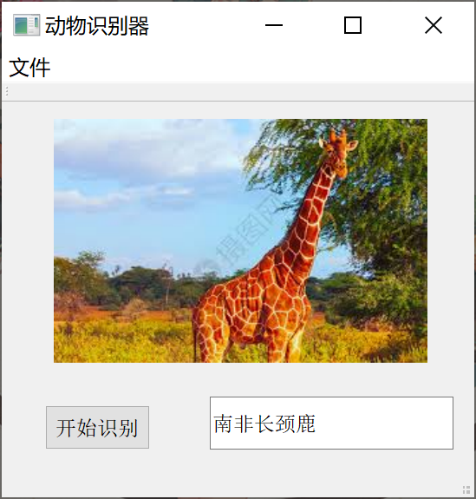

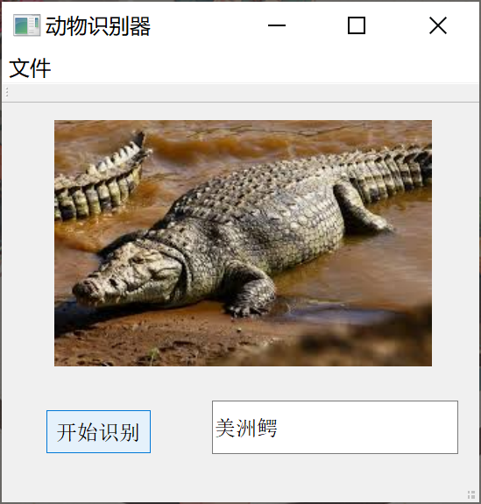 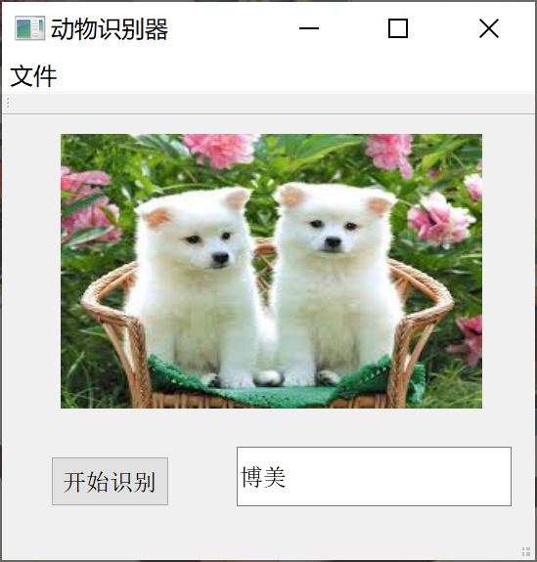

图 34成果展示图

## 4.5总结思考

通过使用Qt应用框架实现了人机交互界面的计算器，采用Qt实现页面和发送请求，通过使用百度AI的API接口，实现了图像识别功能。该程序是一个集继承、图形界面、事件处理等面向对象编程知识的综合应用的实例程序。

# 实验五 飞机大战

## 5.1程序介绍

该程序为名称为飞机大战。作为早期最经典游戏之一的飞机大战，它是一种传统的电脑游戏，经常出现在便携式终端、手机和计算机中。本游戏是一个基于面向对象编程思想，选用Qt框架和c++语言来实现，PC端的一款飞机大战游戏。该游戏操作灵活简单，趣味性较强，玩家可以通过鼠标进行游戏操作，通过移动躲避敌方飞机子弹，并发射子弹消灭敌方飞机，从而获取积分。游戏主要涉及了实现飞机移动、发射子弹、碰撞检测、敌方飞机、事件监听,刷新游戏画面及音乐,记录游戏分数和使用者的信息，使游戏界面更多样化，展现出游戏的整体的开发创新流程和设计想法。

## 5.2操作说明

### 5.2.1游戏开始界面

游戏以开始背景为起点，显示出游戏的背景和我方飞机状态，在点击开始游戏后即可进入游戏。有游戏规则提示窗口，选择是即可进入游戏。效果如图所示：

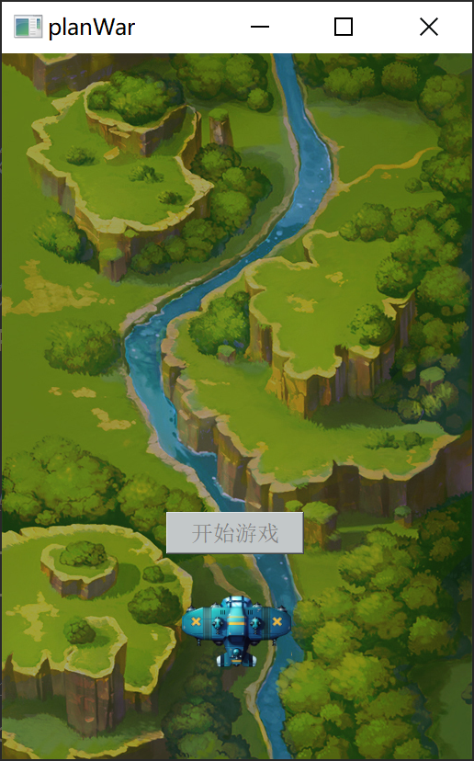

图 35 开始页面

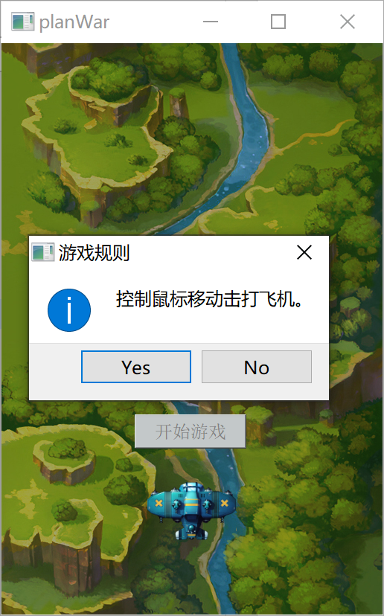

图 36 确认开始页面

### 5.2.2游戏状态展示

这里以模拟游戏进行时为操作，展示游戏的操作性，效果如图所示：

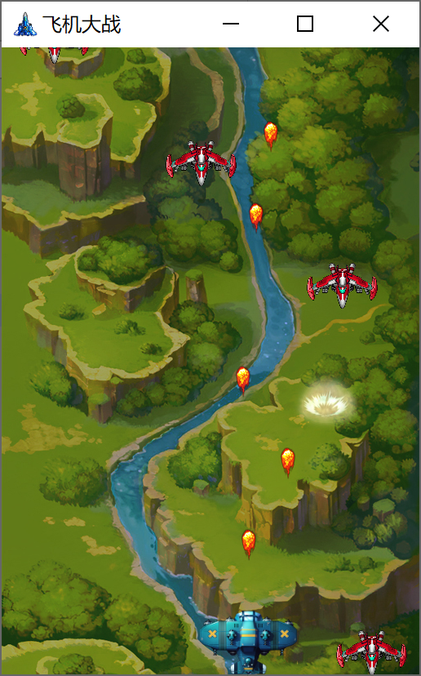

图 37 游戏状态

### 5.2.3游戏结束展示

如果触碰到敌机，游戏结束。显示得分情况。

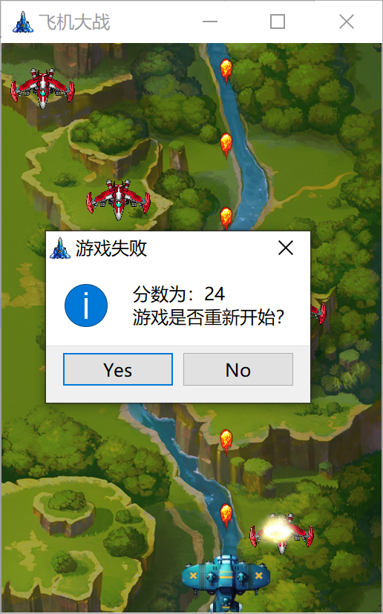

图 38 游戏结束

## 5.3设计理念

### 5.3.1设计目标

该项目是想设计一个经典的游戏飞机大战，选用Qt框架和c++语言来实现。期望游戏操作灵活简单，趣味性较强，玩家可以通过鼠标进行游戏操作，通过移动躲避敌方飞机子弹，并发射子弹消灭敌方飞机，从而获取积分。游戏主要涉及了实现飞机移动、发射子弹、碰撞检测、敌方飞机、事件监听,刷新游戏画面及音乐,记录游戏分数和使用者的信息。

在整个游戏中，我们看到的所有内容，我们都可以理解为游戏对象，每一个游戏对象，都由一个单独的类来创建；在游戏中主要游戏对象：我方飞机，子弹，背景，敌方飞机，爆炸效果。

 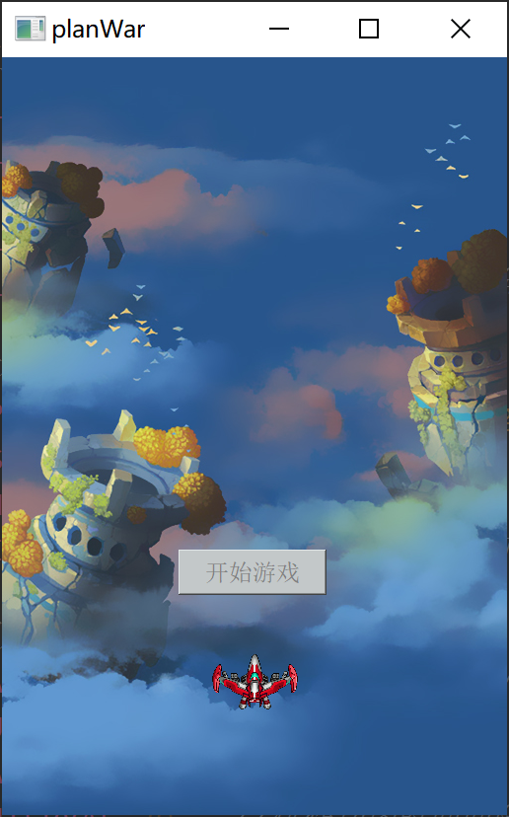

图 39游戏页面

### 5.3.2设计分析和算法分析

#### 5.3.2.1资源导入

游戏所需要的资源较多，这里我选用网上的素材包，进行一次性导入，因为资源内存较大，qrc文件无法一次通过，这里 采用rcc注册二进制文件的方法导入资源。资源文件如图所示，步骤如下：

1. 生成qrc文件
2. 项目同级目录下创建res文件夹并将资源粘贴过来
3. 编辑qrc，加入前缀和文件
4. 利用qrc生成二进制文件 rcc
5. rcc文件放入到debug同级目录下
6. 注册二进制文件
7. 添加图标资源

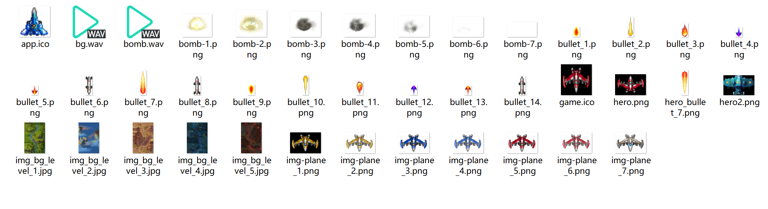

图 40 资源文件

在导入资源生成rcc文件后在main函数中用QResource注册外部的二进制资源文件。代码如下：

|  |
| --- |
| #include "mainscreen.h"  #include <QApplication>  #include <QResource>  #include "config.h"  int main(int argc, char *argv[])  {  QApplication a(*argc*, argv);  *//注册外部的二进制资源文件*  QResource::registerResource(GAME_RES_PATH);  MainScreen w;  w.show();  *return* a.exec();  } |

代码块 21 main代码

为了方便管理资源参数以及改变游戏背景，资源属性，这里参考网上游戏开发教程，单独生成资源管理头文件。Config头文件，全部代码如下：

|  |
| --- |
| #ifndef CONFIG_H  #define CONFIG_H  *//配置文件*  */\*\*\*\*\*\*\*\*\*\** *rcc文件路径* *\*\*\*\*\*\*\*\*\*\*/*  #define GAME_RES_PATH "./plane.rcc" *//rcc文件路径*  */\*\*\*\*\*\*\*\*\*\** *游戏配置数据* *\*\*\*\*\*\*\*\*\*\*/*  #define GAME_WIDTH 512 *//宽度*  #define GAME_HEIGHT 768 *//高度*  #define GAME_TITLE "飞机大战" *//标题*  #define GAME_RES_PATH "./plane.rcc" *//二进制资源路径*  #define GAME_ICON ":/res/app.ico" *//图标路径*  #define GAME_RATE 10 *//单位毫秒*  */\*\*\*\*\*\*\*\*\*\** *地图配置数据* *\*\*\*\*\*\*\*\*\*\*/*  #define MAP_PATH ":/res/img_bg_level_1.jpg" *//地图图片路径*  #define MAP_SCROLL_SPEED 2 *//地图滚动速度*  */\*\*\*\*\*\*\*\*\*\** *飞机配置数据* *\*\*\*\*\*\*\*\*\*\*/*  #define HERO_PATH ":/res/hero2.png"  */\*\*\*\*\*\*\*\*\*\** *子弹配置数据* *\*\*\*\*\*\*\*\*\*\*/*  #define BULLET_PATH ":/res/bullet_11.png" *//子弹图片路径*  #define BULLET_SPEED 5 *//子弹移动速度*  #define BULLET_NUM 30 *//弹匣中子弹总数*  #define BULLET_INTERVAL 20 *//发射子弹时间间隔*  */\*\*\*\*\*\*\*\*\*\** *敌机配置数据* *\*\*\*\*\*\*\*\*\*\*/*  #define ENEMY_PATH ":/res/img-plane_5.png" *//敌机资源图片*  #define ENEMY_SPEED 5 *//敌机移动速度*  #define ENEMY_NUM 20 *//敌机总数量*  #define ENEMY_INTERVAL 30 *//敌机出场时间间隔*  */\*\*\*\*\*\*\*\*\*\** *爆炸配置数据* *\*\*\*\*\*\*\*\*\*\*/*  #define BOMB_PATH ":/res/bomb-%1.png" *//爆炸资源图片*  #define BOMB_NUM 20 *//爆炸数量*  #define BOMB_MAX 7 *//爆炸图片最大索引*  #define BOMB_INTERVAL 20 *//爆炸切图时间间隔*  #define SOUND_BACKGROUND ":/res/bg.wav"  #define SOUND_BOMB ":/res/bomb.wav"  #endif *//* *CONFIG_H* |

代码块 22 Config头文件

#### 5.3.2.2地图类的构建

这里用来控制背景图像，采用一个俩个图片拼接，每次刷新，向下移动实现滚动效果，这里难点是控制地图滚动幅度和游戏刷新逻辑保持一致。头文件及实现代码如下：

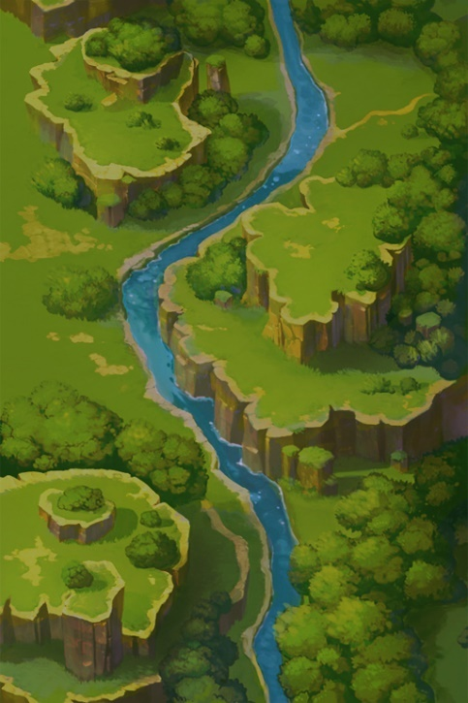 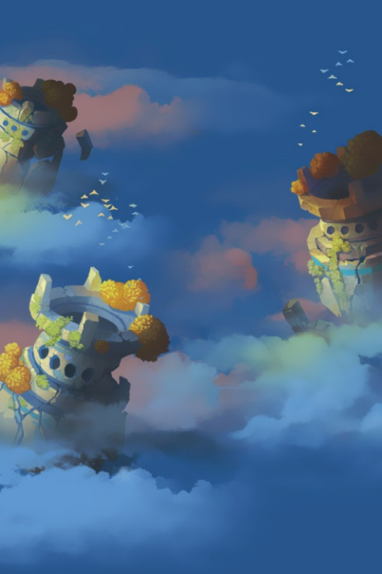

图 41 背景图资源

|  |
| --- |
| #ifndef MAP_H  #define MAP_H  #include <QPixmap>  *class* **Map**  {  *public*:  *//构造函数*  **Map**();  *//地图滚动坐标计算*  void **mapPosition**();  *public*:  *//地图图片对象*  QPixmap m_map1;  QPixmap m_map2;  *//地图Y轴坐标*  int m_map1_posY;  int m_map2_posY;  *//地图滚动幅度*  int m_scroll_speed;  };  #endif *//* *MAP_H* |

代码块 23 Map头文件

|  |
| --- |
| #include "map.h"  #include "config.h"  Map::**Map**()  {  *//初始化加载地图对象*  m_map1.load(MAP_PATH);  m_map2.load(MAP_PATH);  *//设置坐标*  m_map1_posY = -GAME_HEIGHT;  m_map2_posY = 0;  *//设置滚动速度*  m_scroll_speed = MAP_SCROLL_SPEED;  }  void Map::**mapPosition**()  {  *//处理第一张图片滚动*  m_map1_posY += m_scroll_speed;  *if*(m_map1_posY >= 0)  {  m_map1_posY = -GAME_HEIGHT;  }  *//处理第二张图片滚动*  m_map2_posY += m_scroll_speed;  *if*(m_map2_posY >= GAME_HEIGHT)  {  m_map2_posY = 0;  }  } |

代码块 24 Map实现代码

#### 5.3.2.3我方飞机构建

这里是创建一个我方飞机类，有坐标x，y及边界参数，顾应该有一个移动的操作函数，用来和鼠标移动所配合，因为这里要实现打飞机，后面引入子弹类，用于射击。相关HeroPlane类的头文件及实现代码如下：

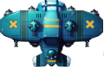

图 42 我方飞机展示

|  |
| --- |
| #ifndef HEROPLANE_H  #define HEROPLANE_H  #include <QPixmap>  #include "bullet.h"  *class* **HeroPlane**  {  *public*:  **HeroPlane**();  *//发射子弹*  void **shoot**();  *//设置飞机位置*  void **setPosition**(int x, int y);  *public*:  *//飞机资源* *对象*  QPixmap m_Plane;  *//飞机坐标*  int m_X;  int m_Y;  *//飞机的矩形边框*  QRect m_Rect;  *//弹匣*  Bullet m_bullets[BULLET_NUM];  *//发射间隔记录*  int m_recorder;  };  #endif *//* *HEROPLANE_H* |

代码块 25 HeroPlane头文件

|  |
| --- |
| #include "heroplane.h"  #include "config.h"  HeroPlane::**HeroPlane**()  {  *//加载飞机图片资源*  m_Plane.load(HERO_PATH);  *//初始化坐标(通过计算飞机在屏幕坐标得)*  m_X = GAME_WIDTH * 0.5 - m_Plane.width() *0.5;  m_Y = GAME_HEIGHT - m_Plane.height() - 100;  *//矩形边框* *碰撞检测用*  m_Rect.setWidth(m_Plane.width());  m_Rect.setHeight(m_Plane.height());  m_Rect.moveTo(m_X,m_Y);  *//初始化间隔记录变量*  m_recorder = 0;  }  *//设置飞机位置*  void HeroPlane::**setPosition**(int x, int y)  {  m_X = x;  m_Y = y;  m_Rect.moveTo(m_X,m_Y);  }  *//发射子弹*  void HeroPlane::**shoot**()  {  *//累加事件间隔记录的变量*  m_recorder++;  *//如果记录数字* *未达到发射间隔，直接return*  *if*(m_recorder < BULLET_INTERVAL)  {  *return*;  }  m_recorder = 0;  *//发射子弹*  *for*(int i = 0 ; i < BULLET_NUM;i++)  {  *//如果是空闲状态的子弹，发射子弹*  *if*(m_bullets[i].m_Free)  {  m_bullets[i].m_Free = *false*;  m_bullets[i].m_X = m_X+m_Rect.width()*0.5 - 10;  m_bullets[i].m_Y = m_Y - 25 ;  *break*;  }  }  } |

代码块 26 HeroPlane实现代码

#### 5.3.2.4子弹构建

这里为了实现射击函数，创建子弹类，子弹和我方飞机类似，拥有坐标x，y及边界，图片资源，为了进一步控制这里采用控制子弹移动速度和状态，状态来判断碰撞后是否存在，来实现游戏的基础逻辑。Bullet类的头文件及实现代码如下：

   

图 43 子弹资源展示

|  |
| --- |
| #ifndef BULLET_H  #define BULLET_H  #include "config.h"  #include <QPixmap>  *class* **Bullet**  {  *public*:  **Bullet**();  *//更新子弹坐标*  void **updatePosition**();  *public*:  *//子弹资源对象*  QPixmap m_Bullet;  *//子弹坐标*  int m_X;  int m_Y;  *//子弹移动速度*  int m_Speed;  *//子弹是否闲置*  bool m_Free;  *//子弹的矩形边框（用于碰撞检测）*  QRect m_Rect;  };  #endif *//* *BULLET_H* |

代码块 27 Bullet头文件

|  |
| --- |
| #include "bullet.h"  Bullet::**Bullet**()  {  *//加载自动资源*  m_Bullet.load(BULLET_PATH);  *//子弹坐标初始化*  m_X = GAME_WIDTH *0.5 - m_Bullet.width() * 0.5;  m_Y = GAME_HEIGHT;  *//子弹空闲状态*  m_Free = *true*;  *//子弹速度*  m_Speed = BULLET_SPEED;  *//子弹矩形边框* *（碰撞检测）*  m_Rect.setWidth(m_Bullet.width());  m_Rect.setHeight(m_Bullet.height());  m_Rect.moveTo(m_X,m_Y);  }  void Bullet::**updatePosition**()  {  *//如果子弹是空闲状态，不需要计算坐标*  *if*(m_Free)  {  *return*;  }  *//子弹向上移动*  m_Y -=m_Speed;  m_Rect.moveTo(m_X,m_Y);  *if*(m_Y <= - m_Rect.height())  {  m_Free = *true*;  }  } |

代码块 28 Bullet实现函数

#### 5.3.2.5敌方飞机构建

这里类似子弹类，拥有坐标x，y及边界，图片资源，为了进一步控制这里采用控制敌方飞机移动速度和状态，状态来判断碰撞后是否存在，来实现游戏的基础逻辑。EnemyPlane类头文件及代码如下：

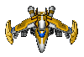 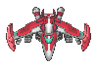

图 44 敌方飞机资源展示

|  |
| --- |
| #ifndef ENEMYPLANE_H  #define ENEMYPLANE_H  #include <QPixmap>  *class* **EnemyPlane**  {  *public*:  **EnemyPlane**();  *//更新坐标*  void **updatePosition**();  *public*:  *//敌机资源对象*  QPixmap m_enemy;  *//位置*  int m_X;  int m_Y;  *//敌机的矩形边框（碰撞检测）*  QRect m_Rect;  *//状态*  bool m_Free;  *//速度*  int m_Speed;  };  #endif *//* *ENEMYPLANE_H* |

代码块 29 EnemyPlane头文件

|  |
| --- |
| #include "enemyplane.h"  #include "config.h"  EnemyPlane::**EnemyPlane**()  {  *//敌机资源加载*  m_enemy.load(ENEMY_PATH);  *//敌机位置*  m_X = 0;  m_Y = 0;  *//敌机状态*  m_Free = *true*;  *//敌机速度*  m_Speed = ENEMY_SPEED;  *//敌机矩形*  m_Rect.setWidth(m_enemy.width());  m_Rect.setHeight(m_enemy.height());  m_Rect.moveTo(m_X,m_Y);  }  void EnemyPlane::**updatePosition**()  {  *//空闲状态，不计算坐标*  *if*(m_Free)  {  *return*;  }  m_Y += m_Speed;  m_Rect.moveTo(m_X,m_Y);  *if*(m_Y >= GAME_HEIGHT)  {  m_Free = *true*;  }  } |

代码块 30 EnemyPlane实现代码

#### 5.3.2.6爆炸类构建

爆炸类为当飞机与敌机碰撞（边界碰撞），或子弹与敌机碰撞（边界碰撞）时，在这个位置产生爆炸效果及爆炸图片展示。其和我方飞机构建原理类似。Bomb类头文件及实现代码如下：

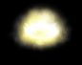 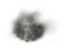 

图 45 爆炸资源展示

|  |
| --- |
| #ifndef BOMB_H  #define BOMB_H  #include "config.h"  #include <QPixmap>  #include <QVector>  *class* **Bomb**  {  *public*:  **Bomb**();  *//更新信息（播放图片下标、播放间隔）*  void **updateInfo**();  *public*:  *//放爆炸资源数组*  QVector<QPixmap> m_pixArr;  *//爆炸位置*  int m_X;  int m_Y;  *//爆炸状态*  bool m_Free;  *//爆炸切图的时间间隔*  int m_Recoder;  *//爆炸时加载的图片下标*  int m_index;  };  #endif *//* *BOMB_H* |

代码块 31 Bomb头文件

|  |
| --- |
| #include "bomb.h"  Bomb::**Bomb**()  {  *//初始化爆炸图片数组*  *for*(int i = 1 ;i <= BOMB_MAX ;i++)  {  *//字符串拼接，类似* *":/res/bomb-1.png"*  QString str = QString(BOMB_PATH).arg(i);  m_pixArr.push_back(QPixmap(str));  }  *//初始化坐标*  m_X = 0;  m_Y = 0;  *//初始化空闲状态*  m_Free = *true*;  *//当前播放图片下标*  m_index = 0;  *//爆炸间隔记录*  m_Recoder = 0;  }  void Bomb::**updateInfo**()  {  *//空闲状态*  *if*(m_Free)  {  *return*;  }  m_Recoder++;  *if*(m_Recoder < BOMB_INTERVAL)  {  *//记录爆炸间隔未到，直接return，不需要切图*  *return*;  }  *//重置记录*  m_Recoder = 0;  *//切换爆炸播放图片*  m_index++;  *//如果计算的下标大于6，重置为0*  *if*(m_index > BOMB_MAX-1)  {  m_index = 0;  m_Free = *true*;  }  } |

代码块 32 Bomb实现代码

#### 5.3.2.7游戏整体构建

这里MainScreen继承所有构建类，在MainScreen类中实现相关算法以及游戏逻辑，这里首先是音乐的添加，游戏的初始化，控制游戏进程采用定时器对象

QTimer类来实现，这里应该包含敌机随机产生，子弹的发射，paintEvent的事件刷新时，各单位的移动操作，以及碰撞检测（及边界检测）和游戏结束函数和重新开始函数。下面展示游戏主体逻辑MainScreen的头文件：

|  |
| --- |
| #ifndef MAINSCREEN_H  #define MAINSCREEN_H  #include <QWidget>  #include "config.h"  #include "map.h"  #include "heroplane.h"  #include "bullet.h"  #include "enemyplane.h"  #include "bomb.h"  #include "start.h"  #include <QIcon>  #include <QTimer>  #include <QPainter>  #include <QEvent>  #include <QMouseEvent>  #include <QSound>  #include <ctime>  #include <QMessageBox>  #include <QPushButton>  *class* **MainScreen** : *public* QWidget  {  Q_OBJECT  *public*:  **MainScreen**(QWidget *parent = 0);  ~***MainScreen***();  *//初始化场景*  void **initScene**();  *//游戏重新开始*  void **slotStart**();  *//初始化显示*  void **initialDisplay**();  *//启动游戏* *用于启动定时器对象*  void **playGame**();  *//更新坐标*  void **updatePosition**();  *//绘图事件*  void ***paintEvent***(QPaintEvent *event);  *//重写鼠标移动事件*  void ***mouseMoveEvent***(QMouseEvent *);  *//敌机出场*  void **enemyToScene**();  *//碰撞检测*  void **collisionDetection**();  *//地图对象*  Map m_map;  *//创建飞机对象*  HeroPlane m_hero;  *//定时器对象*  QTimer m_Timer;  *//敌机数组*  EnemyPlane m_enemys[ENEMY_NUM];  *//敌机出场间隔记录*  int m_recorder;  *//爆炸数组*  Bomb m_bombs[BOMB_NUM];  *//得分计算*  int score;  int Inumber;  Start ui;  *//测试子弹*  *//Bullet* *temp_Bullet;*  };  #endif *//* *MAINSCREEN_H* |

代码块 33 MainScreen头文件

#### 5.3.2.8背景音乐

这里背景音乐采用Qt框架的QSound类，实现游戏背景音乐的循环播放。代码如下：

|  |
| --- |
| *//启动背景音乐(循环播放)*  *//QSound::play(SOUND_BACKGROUND);*  QSound *sound = *new* QSound(SOUND_BACKGROUND,*this*);  sound->setLoops(-1);  sound->play(); |

代码块 34 背景音乐代码

#### 5.3.2.9开始按钮构建

这里在原背景暂停，构建一个开始游戏按钮，在构造函数时调用，设置槽函数搭建初始化连接，代码如下：

|  |
| --- |
| MainScreen::**MainScreen**(QWidget *parent)  : QWidget(parent)  {  *//启动背景音乐(循环播放)*  *//QSound::play(SOUND_BACKGROUND);*  QSound *sound = *new* QSound(SOUND_BACKGROUND,*this*);  sound->setLoops(-1);  sound->play();  QPushButton *button=*new* QPushButton(*this*);  button->setText("开始游戏");  button->setStyleSheet("background:#C3C8C9;color:gray");  resize(GAME_WIDTH,GAME_HEIGHT);  button->move(width()*0.35,height()*0.65);  Inumber = 0;  score = 0;  connect(button,&QPushButton::clicked,[=](){  QMessageBox::StandardButton rb = QMessageBox::information(*this*,"游戏规则","控制鼠标移动击打飞机。",QMessageBox::*Yes* | QMessageBox::*No*, QMessageBox::*Yes*);  *if*(rb == QMessageBox::*Yes*)  {  initScene();  }  *else* *if* (rb == QMessageBox::*No*)  {  exit(1);  }  button->hide();  *//this->hide();*  });  } |

代码块 35 开始按钮

#### 5.3.2.10初始化函数

设置页面大小（与背景图片大小保持一致），调用游戏开始接口，实现游戏逻辑基本框架，随机数的刷新，，为了方便后面死亡后二次调用初始化，做出微量调整，代码如下：

|  |
| --- |
| void MainScreen::**initScene**()  {  *//初始化窗口大小*  setFixedSize(GAME_WIDTH,GAME_HEIGHT);  *//设置窗口标题*  setWindowTitle(GAME_TITLE);  *//设置窗口标题*  setWindowIcon(QIcon(GAME_ICON));  *//设置定时器间隔*  *//m_Timer.setSingleShot(true);*  m_Timer.setInterval(GAME_RATE);  *//QMessageBox::about(this,"游戏规则","鼠标左键移动");*  *//清屏*  *//system* *("clear");*  *//initialDisplay();*  *//调用启动游戏接口*  playGame();  *//敌机出场纪录变量* *初始化*  m_recorder = 0;  *//随机数种子*  srand((unsigned int)time(NULL));  }  void MainScreen::**slotStart**()  {  *//QMessageBox::about(this,"游戏规则","鼠标左键移动");*  *//设置定时器间隔*  m_Timer.setInterval(GAME_RATE);  *//initialDisplay();*  *//system* *("clear");*  initialDisplay();  playGame();  *//敌机出场纪录变量* *初始化*  m_recorder = 0;  *//随机数种子*  srand((unsigned int)time(NULL));  } |

代码块 36 初始化函数

#### 5.3.2.11刷新展示

这里实现主见面的刷新主体，绘制飞机，绘制子弹，绘制敌机，绘制爆炸图片，生成随机数种子，敌机出场，更新游戏中所有元素的坐标，把游戏中的元素绘制到屏幕中。代码如下：

|  |
| --- |
| void MainScreen::**initialDisplay**()  {  *//绘制飞机*  m_hero.m_X = GAME_WIDTH * 0.5 - m_hero.m_Plane.width() *0.5;  m_hero.m_Y = GAME_HEIGHT - m_hero.m_Plane.height() - 100;  *//绘制子弹*  *for*(int i = 0 ;i < BULLET_NUM;i++)  {  m_hero.m_bullets[i].m_X = GAME_WIDTH *0.5 - m_hero.m_bullets[i].m_Bullet.width() * 0.5;  m_hero.m_bullets[i].m_Y = GAME_HEIGHT;  m_hero.m_bullets[i].m_Free == *true*;  }  *//绘制敌机*  *for*(int i = 0 ; i< ENEMY_NUM;i++)  {  m_enemys[i].m_X = 0;  m_enemys[i].m_Y = 0;  m_enemys[i].m_Free == *true*;  }  *//绘制爆炸图片*  *for*(int i = 0 ; i < BOMB_NUM;i++)  {  m_bombs[i].m_Free == *true*;  }  m_recorder = 0;  *//随机数种子*  srand((unsigned int)time(NULL));  m_Timer.setTimerType(Qt::*CoarseTimer*);  m_Timer.setInterval(GAME_RATE + Inumber);  *//敌机出场*  enemyToScene();  *//更新游戏中所有元素的坐标*  updatePosition();  *//游戏中的元素* *绘制到屏幕中*  update();  } |

代码块 37 刷新函数

|  |
| --- |
| void MainScreen::**updatePosition**()  {  *//更新地图坐标*  m_map.mapPosition();  *//发射子弹*  m_hero.shoot();  *//计算子弹坐标*  *for*(int i = 0 ;i < BULLET_NUM;i++)  {  *//如果子弹状态为非空闲，计算发射位置*  *if*(m_hero.m_bullets[i].m_Free == *false*)  {  m_hero.m_bullets[i].updatePosition();  }  }  *//敌机坐标计算*  *for*(int i = 0 ; i< ENEMY_NUM;i++)  {  *//非空闲敌机* *更新坐标*  *if*(m_enemys[i].m_Free == *false*)  {  m_enemys[i].updatePosition();  }  }  *//计算爆炸播放的图片*  *for*(int i = 0 ; i < BOMB_NUM;i++)  {  *if*(m_bombs[i].m_Free == *false*)  {  m_bombs[i].updateInfo();  }  }  *//测试子弹*  *//* *temp_Bullet.m_Free* *=* *false;*  *//* *temp_Bullet.updatePosition();*  }  void MainScreen::***paintEvent***(QPaintEvent *event)  {  *//利用画家画图图片*  QPainter painter(*this*);  *//绘制地图*  painter.drawPixmap(0,m_map.m_map1_posY,m_map.m_map1);  painter.drawPixmap(0,m_map.m_map2_posY,m_map.m_map2);  *//绘制飞机*  painter.drawPixmap(m_hero.m_X,m_hero.m_Y,m_hero.m_Plane);  *//绘制子弹*  *for*(int i = 0 ;i < BULLET_NUM;i++)  {  *//如果子弹状态为非空闲* *，绘制图片*  *if*(m_hero.m_bullets[i].m_Free == *false*)  {  painter.drawPixmap(m_hero.m_bullets[i].m_X,m_hero.m_bullets[i].m_Y,m_hero.m_bullets[i].m_Bullet);  }  }  *//绘制敌机*  *for*(int i = 0 ; i< ENEMY_NUM;i++)  {  *if*(m_enemys[i].m_Free == *false*)  {  painter.drawPixmap(m_enemys[i].m_X,m_enemys[i].m_Y,m_enemys[i].m_enemy);  }  }  *//绘制爆炸图片*  *for*(int i = 0 ; i < BOMB_NUM;i++)  {  *if*(m_bombs[i].m_Free == *false*)  {  painter.drawPixmap(m_bombs[i].m_X,m_bombs[i].m_Y,m_bombs[i].m_pixArr[m_bombs[i].m_index]);  }  }  *//测试子弹*  *//painter.drawPixmap(temp_Bullet.m_X,temp_Bullet.m_Y,temp_Bullet.m_Bullet);*  } |

代码块 38 位置更新函数

#### 5.3.2.12游戏主体

这里游戏主体采用QTimer来实现，QTimer在多线程程序中，可以在一个有事件循环的任何线程中使用QTimer。使用QThread::exec()，从非GUI线程启动一个事件循环。Qt使用定时器的线程关联，以确定哪个线程会发出timeout()信号。正因为如此，你必须在它的线程中启动和停止定时器，不可能从另一个线程启动定时器。在这里来控制游戏进度时间触发推进。代码如下：

|  |
| --- |
| void MainScreen::**playGame**()  {  *//玩游戏* *启动定时器*  m_Timer.start();  *//监听定时器的信号*  connect(&m_Timer , &QTimer::timeout,[=](){  *//敌机出场*  enemyToScene();  *//更新游戏中所有元素的坐标*  updatePosition();  *//游戏中的元素* *绘制到屏幕中*  update();  *//再调用paintEvent函数*  *//碰撞检测*  collisionDetection();  });  }  void MainScreen::**enemyToScene**()  {  *//累加出场间隔*  m_recorder++;  *if*(m_recorder < ENEMY_INTERVAL)  {  *return*;  }  m_recorder = 0;  *for*(int i = 0 ; i< ENEMY_NUM;i++)  {  *if*(m_enemys[i].m_Free)  {  *//敌机空闲状态改为false*  m_enemys[i].m_Free = *false*;  *//设置坐标*  m_enemys[i].m_X = rand() % (GAME_WIDTH - m_enemys[i].m_Rect.width());  m_enemys[i].m_Y = -m_enemys[i].m_Rect.height();  *break*;  }  }  } |

代码块 39 开始游戏函数

#### 5.3.2.13鼠标控制绑定

通过mouseMoveEvent函数来实现定位鼠标坐标与我方飞机的绑定操作，因为飞机资源为图像，为了使鼠标与飞机中心完美匹配，对x，y设计一定的偏移量，代码如下：

|  |
| --- |
| void MainScreen::***mouseMoveEvent***(QMouseEvent * event)  {  int x = event->x() -m_hero.m_Rect.width() * 0.5;  int y = event->y() -m_hero.m_Rect.height() *0.5;  *//边界检测*  *if*(x <= 0 )  {  x = 0;  }  *if*(x >= GAME_WIDTH - m_hero.m_Rect.width())  {  x = GAME_WIDTH - m_hero.m_Rect.width();  }  *if*(y <= 0)  {  y = 0;  }  *if*(y >= GAME_HEIGHT - m_hero.m_Rect.height())  {  y = GAME_HEIGHT - m_hero.m_Rect.height();  }  m_hero.setPosition(x,y);  } |

代码块 40 鼠标绑定函数

#### 5.3.2.14碰撞检测

每个资源类都可以看成一个长方形，具有边界范围，利用循环遍历是否发生碰撞，如果发生碰撞，产生爆炸效果，并调用相关函数和音效，如果我方飞机与敌方飞机碰撞，则游戏结束。代码如下：

|  |
| --- |
| void MainScreen::**collisionDetection**()  {  *//遍历所有非空闲的敌机*  *for*(int i = 0 ;i < ENEMY_NUM;i++)  {  *if*(m_enemys[i].m_Free)  {  *//空闲飞机* *跳转下一次循环*  *continue*;  }  *//遍历所有* *非空闲的子弹*  *for*(int j = 0 ; j < BULLET_NUM;j++)  {  *if*(m_hero.m_bullets[j].m_Free)  {  *//空闲子弹* *跳转下一次循环*  *continue*;  }  *//如果子弹矩形框和敌机矩形框相交，发生碰撞，同时变为空闲状态即可*  *if*(m_enemys[i].m_Rect.intersects(m_hero.m_bullets[j].m_Rect))  {  *//播放音效*  QSound::play(SOUND_BOMB);  m_enemys[i].m_Free = *true*;  m_hero.m_bullets[j].m_Free = *true*;  *//调用爆炸特效*  *//播放爆炸效果*  score++;  *for*(int k = 0 ; k < BOMB_NUM;k++)  {  *if*(m_bombs[k].m_Free)  {  *//爆炸状态设置为非空闲*  m_bombs[k].m_Free = *false*;  *//更新坐标*  m_bombs[k].m_X = m_enemys[i].m_X;  m_bombs[k].m_Y = m_enemys[i].m_Y;  *break*;  }  }  }  }  }  *//遍历所有非空闲的敌机*  *for*(int i = 0 ;i < ENEMY_NUM;i++)  {  *if*(m_enemys[i].m_Free)  {  *//空闲飞机* *跳转下一次循环*  *continue*;  }  *if*(m_enemys[i].m_Rect.intersects(m_hero.m_Rect))  {  QSound::play(SOUND_BOMB);  m_Timer.stop();  *for*(int k = 0 ; k < BOMB_NUM;k++)  {  *if*(m_bombs[k].m_Free)  {  *//爆炸状态设置为非空闲*  m_bombs[k].m_Free = *false*;  *//更新坐标*  m_bombs[k].m_X = m_enemys[i].m_X;  m_bombs[k].m_Y = m_enemys[i].m_Y;  *break*;  }  }  QMessageBox::StandardButton rb = QMessageBox::information(*this*,"游戏失败","分数为：" + QString::number(score)+"\n"+"游戏是否重新开始？",QMessageBox::*Yes* | QMessageBox::*No*, QMessageBox::*Yes*);  *if*(rb == QMessageBox::*Yes*)  {  score = 0;  Inumber += 10;  initialDisplay();  *//initScene();*  playGame();  *//需要一个游戏开始的页面*  *//slotStart();*  }  *else* *if* (rb == QMessageBox::*No*)  {  exit(1);  }  *//QMessageBox::about(this,"游戏失败","分数为："* *+* *QString::number(score)+"* *");*  *//exit(1);*  }  }  } |

代码块 41 碰撞检测函数

### 5.3.3类图关系

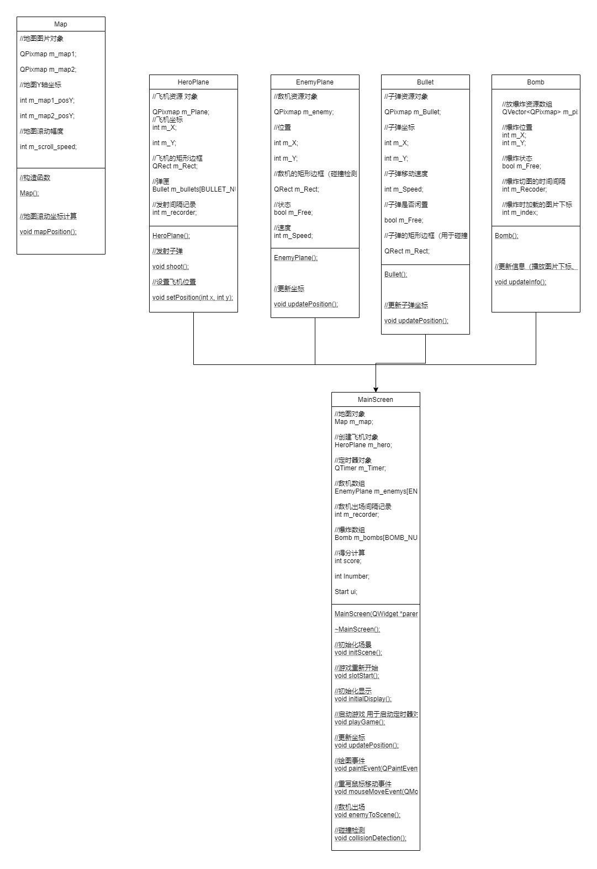

图 46类关系图

## 5.4程序展示

一些操作实际展示，展示效果如下图：

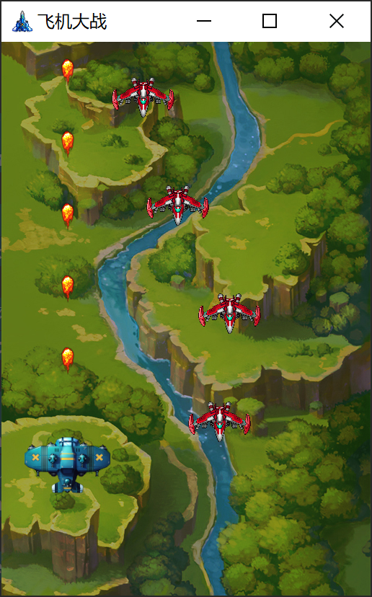

图 47 丛林版

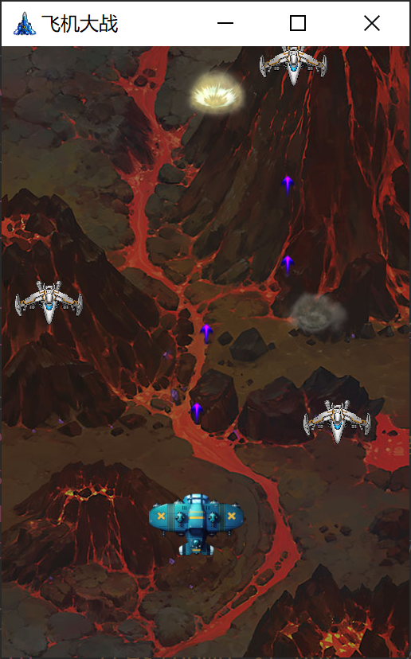

图 48 熔岩版

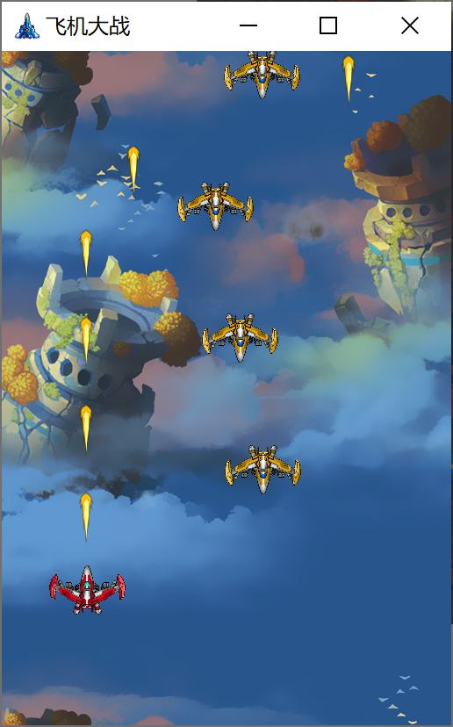

图 49 云顶版

## 5.5总结思考

通过使用Qt应用框架实现了飞机大战游戏，并通过QTimer控制游戏进程，采用面向对象的思想，将每个资源费封装，根据资源不同可以换不同的版本，可玩性较高，基本上实现了游戏目标。该程序是一个集继承、图形界面、事件处理等面向对象编程知识的综合应用的实例程序。

# 实验六 俄罗斯方块游戏

## 6.1程序介绍

该程序为名称为俄罗斯方块游戏，设计的思路为构建一个具有可玩性的俄罗斯方块游戏。俄罗斯方块是由七种四格骨牌构成，全部都由四个方块组成。开始时，一个随机的方块会从区域上方开始缓慢继续落下。落下期间，玩家可以以90度为单位旋转方块，以格子为单位左右移动方块，或让方块加速落下。当方块下落到区域最下方或着落到其他方块上无法再向下移动时，就会固定在该处，然后一个新的随机的方块会出现在区域上方开始落下。当区域中某一横行的格子全部由方块填满时，则该列会被消除并成为玩家的得分。同时消除的行数越多，得分指数级上升。在游戏中的目的就是尽量得分。当固定的方块堆到区域最顶端而无法消除层数时，游戏就会结束。

## 6.2操作说明

### 6.2.1基本游戏规则

一个用于摆放小型正方形的平面虚拟场地，其标准大小：行宽为10，列高为20，以每个小正方形为单位。2、一组由4个小型正方形组成的规则图形，英文称为Tetromino，中文通称为方块共有7种，分别以S、Z、L、J、I、O、T这7个字母的形状来命名。

玩家可以做的操作有：以90度为单位旋转方块，以格子为单位左右移动方块，让方块加速落下。

方块移到区域最下方或是着地到其他方块上无法移动时，就会固定在该处，而新的方块出现在区域上方开始落下。

当区域中某一列横向格子全部由方块填满，则该列会消失并成为玩家的得分。同时删除的列数越多，得分指数上升。

当固定的方块堆到区域最上方而无法消除层数时，则游戏结束。

俄罗斯方块类型如下:

表格 1俄罗斯方块类型及表示

|  |  |  |
| --- | --- | --- |
| 类型 | 功能 | 描述 |
| I | 一次最多消除四层 |  |
| J | 最多消除三层，或消除二层 |  |
| L | 最多消除三层，或消除二层 |  |
| O | 消除一至二层 |  |
| S | 最多二层，容易造成孔洞 |  |
| Z | 最多二层，容易造成孔洞 |  |
| T | 最多三层 |  |

### 6.2.2游戏界面

页面布局为右边提示窗口，左边游戏界面，致敬经典PSP游戏风格。在打开游戏会有欢快的游戏背景音乐。

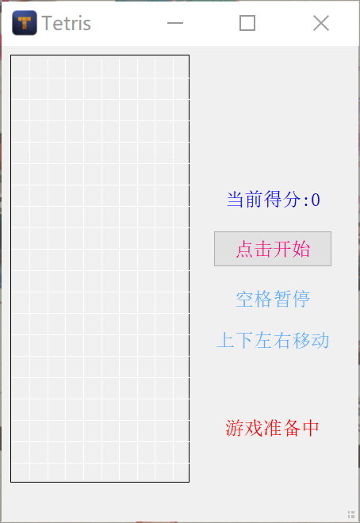

图 50游戏页面

### 6.2.3游戏开始

整体游戏可以上下左右来控制，左右移动，上变换，下加速，空格暂停。实践体验如图所示：

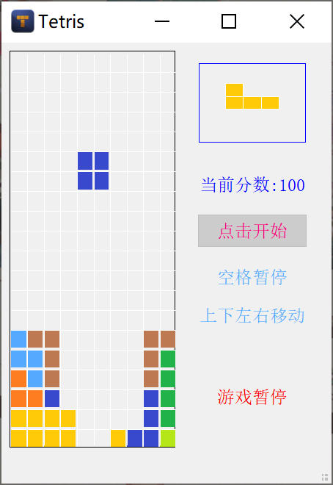

图 51游戏暂停状态

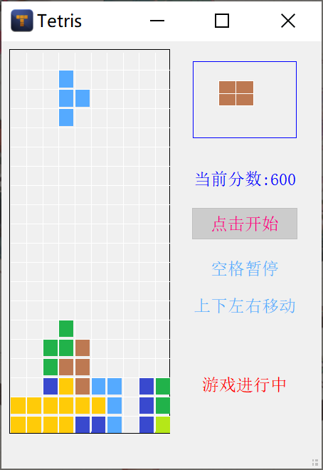

图 52 游戏进行时

### 6.2.4游戏结束

游戏结束提示分数，可以选择继续游戏重新开始。

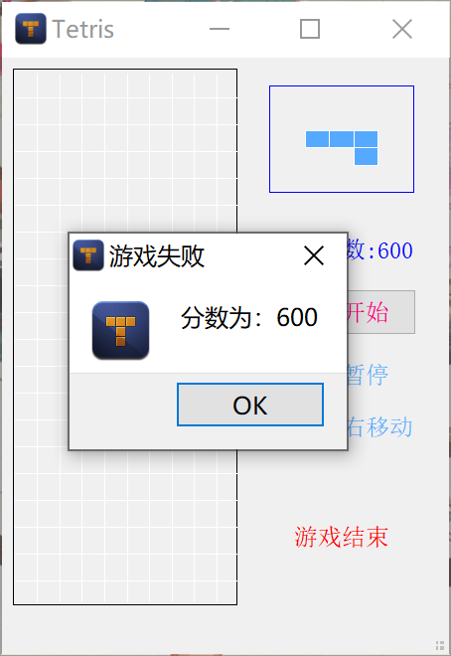 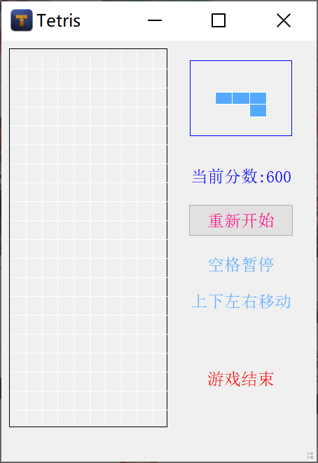

图 53 游戏结束展示

## 6.3设计理念

### 6.3.1设计目标

俄罗斯方块其实就是一副能够实现人机交互的动画，可以让人来控制四格拼版个的图形样式和位置的呈现。基本功能包括：游戏主界面显示模块、方块及数据显示模块、方块移动控制模块、游戏界面颜色控制模块、游戏进度、等级控制模块等。本项目结构如下：其运行界面如图所示。

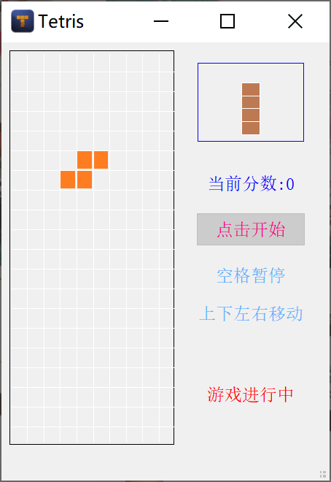

图 54俄罗斯方块页面

### 6.3.2 设计分析和算法分析

#### 6.3.2.1页面搭建

这里采用Qt框架自带的UI界面进行美化排布，效果如下图所示，利用UI自动生成按钮等类，在页面美化中，添加样本样式，利用Qt自带的QSS进行美化（操作如前端CSS类似）。

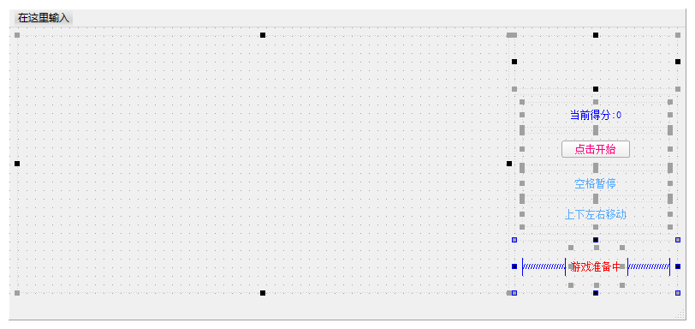

图 55UI界面美化

#### 6.3.2.2页面生成

利用UI生成的类，进行类的升级关联绑定，生成类如图13所示，在mainwindow.cpp析构函数中进行绑定操作。代码如下：

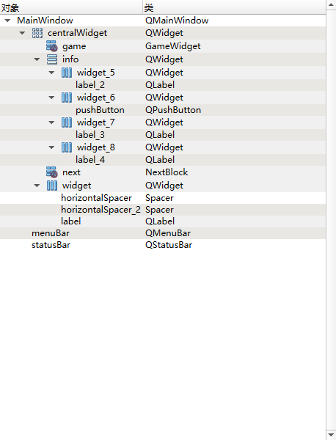

图 56UI生成类

#### 6.2.2.3资源的导入

这里因为涉及音乐处理，资源文件过大，采用二进制注册的方法，先导入资源生成res.qrc文件。如果直接运行会报错，如图所示。

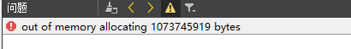

由于资源文件qrc过大，超出分配的内存范围，因此我们需要利用二进制资源，而生成二进制资源就需要我们刚刚的qrc文件利用cmd打开终端，定位到res.qrc的目录下，输入命令rcc -binary .\res.qrc -o res.rcc即可。

|  |
| --- |
| #include "mainwindow.h"  #include <QApplication>  #define GAME_RES_PATH "./res.rcc" *//rcc文件路径*  int main(int argc, char *argv[])  {  *//注册外部的二进制资源文件*  QResource::registerResource(GAME_RES_PATH);  QApplication a(*argc*, argv);  MainWindow w;  w.show();  *return* a.exec();  } |

代码块 42主函数调用注册二进制

#### 6.2.2.4控制类构建

这里实现俄罗斯方块的基本游戏规则，生成每个方块的数组和他的变换，生成方块函数采用随机数访问数组下标，控制边界检查，始终在访问范围内，每次下移动操作的实现和游戏消除以及结束检查。为了方便预测值传给主游戏界面，这里重载了等于=操作符。Control类头文件及实现代码如下：

|  |
| --- |
| #ifndef CONTROL_H  #define CONTROL_H  #include<QVector>  #include<QPoint>  #include<QDebug>  *class* **Control**  {  *public*:  **Control**();  *//当前处于的x坐标*  int x;  *//当前处于的y坐标*  int y;  *//方块的类型*  int type;  *//方块类型变成了那种了*  int process;  *//颜色类型*  int color;  *static* QVector<QVector<int>> map; *//map类* *地图信息*  *static* QVector<QVector<QVector<QPoint>>> block; *//留存砖块形状* *配合control类生成方块*  *static* QVector<QVector<int>> colorMap;  *//生成新的砖块*  void **newBlock**();  *//砖块发生移动的时候* *检查下标*  bool **indexCheck**(int moveX,int moveY,int newProcess);  *//移动操作*  void **move**(int type);  *//垃圾回收* *即发生移动过后* *清楚上一步的痕迹*  void **gc**();  *//重新绘制*  void **rePaint**();  *//判断清除一行*  void **clearRow**();  *//重置等于操作*  void *operator*=(Control&);  void **gameOver**();  };  #endif *//* *CONTROL_H* |

代码块 43 Control类头文件

|  |
| --- |
| #include "control.h"  #include<QRandomGenerator>  #include"gamewidget.h"  #include<QTimer>  #include"mainwindow.h"  *//方块类型*  QVector<QVector<QVector<QPoint>>> Control::block=  {  {  *//四种变换*  {{0, 0}, {1, 0}, {1, 1}, {1, 2}}, *//* *\**  {{2, 0}, {0, 1}, {1, 1}, {2, 1}}, *//* *\**  {{1, 0}, {1, 1}, {1, 2}, {2, 2}}, *//* *\*\** *L类型方块*  {{0, 1}, {1, 1}, {2, 1}, {0, 2}}  },*//这个是L*  {  {{1, 0}, {1, 1}, {1, 2}, {1, 3}}, *//* *\**  {{0, 1}, {1, 1}, {2, 1}, {3, 1}}, *//* *\**  {{1, 0}, {1, 1}, {1, 2}, {1, 3}}, *//* *\**  {{0, 1}, {1, 1}, {2, 1}, {3, 1}} *//* *\** *直方块*  },*//这个是直线*  {  {{1, 0}, {2, 0}, {1, 1}, {1, 2}}, *//* *\**  {{0, 1}, {1, 1}, {2, 1}, {2, 2}}, *//* *\**  {{1, 0}, {1, 1}, {0, 2}, {1, 2}}, *//* *\*\** *反L*  {{0, 0}, {0, 1}, {1, 1}, {2, 1}}  },*//这个是反L*  {  {{0, 0}, {1, 0}, {2, 0}, {1, 1}},  {{0, 0}, {0, 1}, {0, 2}, {1, 1}}, *//* *\**  {{0, 2}, {1, 2}, {2, 2}, {1, 1}},*//* *\*\*\** *就这个类似三角形的方块*  {{2, 0}, {2, 1}, {2, 2}, {1, 1}}  },*//这个是* *土*  {  {{0, 0}, {1, 0}, {0, 1}, {1, 1}},  {{0, 0}, {1, 0}, {0, 1}, {1, 1}}, *//* *\*\**  {{0, 0}, {1, 0}, {0, 1}, {1, 1}}, *//* *\*\** *正方形方块*  {{0, 0}, {1, 0}, {0, 1}, {1, 1}}  },*//这个是田*  {  {{1, 1}, {2, 1}, {2, 0}, {1, 2}},  {{1, 1}, {0, 1}, {1, 2}, {2, 2}}, *//* *\**  {{1, 1}, {2, 1}, {2, 0}, {1, 2}}, *//* *\*\**  {{1, 1}, {0, 1}, {1, 2}, {2, 2}} *//* *\** *旋转是Z的方块*  },*//这个是Z*  {  {{0, 0}, {0, 1}, {1, 1}, {1, 2}},*//* *\**  {{0, 1}, {1, 1}, {1, 0}, {2, 0}},*//* *\*\**  {{0, 0}, {0, 1}, {1, 1}, {1, 2}},*//* *\** *旋转式反Z的方块*  {{0, 1}, {1, 1}, {1, 0}, {2, 0}}  },*//这个是反Z*  };  QVector<QVector<int>> Control::map;  QVector<QVector<int>> Control::colorMap;  Control::**Control**()  {  }  *//生成砖块*  void Control::**newBlock**()  {  x = 3;  y = 0;  *//Qt5新随机数方法* *返回[0,7)*  type=QRandomGenerator::global()->bounded(0,7);  process=QRandomGenerator::global()->bounded(0,4);  qDebug()<<type<<process;  color=QRandomGenerator::global()->bounded(0,8);  }  *//* *moveX* *代表x坐标位移大小* *moveY代表moveY坐标大小* *newProcess代表用户想要进行砖块转换*  bool Control::**indexCheck**(int moveX,int moveY,int newProcess)  {  *for*(int i=0;i<4;i++)  {  *//i<4* *因为每种砖块都是由4个构成*  int tempx=*this*->x+block[*this*->type][newProcess][i].x()+moveX;  int tempy=*this*->y+block[*this*->type][newProcess][i].y()+moveY;  *//条件说明* *x超过边界* *y超过边界* *想要移动的地方已经具有砖块* *都返回false* *不允许当前移动操作*  *if*(tempx<0||tempx>9||tempy<0||tempy>19||map[tempx][tempy])  *return* *false*;  }  *return* *true*;  }  void Control::**move**(int type)  {  *//标志是否停止*  bool stopFlag=*false*;  *//移除刚才的痕迹* *进行下一步绘制*  gc();  *//1代表想上* *即方块进行变化*  *if*(type==1){  int newProcess=(*this*->process+1)%4;  *if*(indexCheck(0,0,newProcess))  {  *this*->process=newProcess;  }  }  *//2代表向下移动* *如果落地* *新建状况* *并且检测是否有行可以消除*  *else* *if*(type==2){  stopFlag=indexCheck(0,1,*this*->process);  *if*(stopFlag)  {  y++;  }  *else*  {  *//回溯一次* *下面的paint准备绘制新方块*  rePaint();  *//有方块落地* *检测是否可以消行*  clearRow();  \**this*=GameWidget::anotherCon;  }  }  *//3代表向左移动*  *else* *if*(type==3)  {  *if*(indexCheck(-1,0,*this*->process))  {  x--;  }  }  *//4代表向右移动*  *else* *if*(type==4)  {  *if*(indexCheck(1,0,*this*->process))  {  x++;  }  }  rePaint();  }  *//垃圾回收* *即发生移动过后* *清楚上一步的痕迹*  void Control::**gc**(){  *for*(int i=0;i<4;i++)  {  map[*this*->x+block[*this*->type][*this*->process][i].x()][*this*->y+block[*this*->type][*this*->process][i].y()]=0;  }  }  void Control::**rePaint**()  {  *for*(int i=0;i<4;i++)  {  int tempx=*this*->x+block[*this*->type][*this*->process][i].x();  int tempy=*this*->y+block[*this*->type][*this*->process][i].y();  *//新砖块刷新* *可地图已经有了内容* *即死亡*  *if*(map[tempx][tempy])  {  GameWidget::timer->stop();  GameWidget::gameOver=*true*;  MainWindow::running=*false*;  }  *else*  {  colorMap[tempx][tempy]=*this*->color;  map[tempx][tempy] = 1;  }  }  }  void Control::**clearRow**(){  int i,j;  *//因为是按x* *y格式进行标记的* *所以删除方式比较特殊*  *for*(j=0;j<map[0].size();j++)  {  int flag1=*true*;  *for*(i=0;i < map.size();i++)  {  *if*(map[i][j]==0)  flag1=*false*;  }  *//清除整行向下移动*  *if*(flag1)  {  *for*(int k=0;k < map.size();k++)  {  map[k].remove(j);  map[k].insert(0,0); *//插入到最前！！达到自动更新坐标*  }  MainWindow::score+=100;  }  }  }  void Control::*operator*=(Control &another)  {  *this*->x=another.x;  *this*->y=another.y;  *this*->type=another.type;  *this*->process=another.process;  *this*->color=another.color;  another.newBlock();  } |

代码块 44 Control类实现代码

#### 6.2.2.5游戏主界面

游戏主界面，主要用来刷新控制页面显示，这里实现尺寸和每一个小方块的大小，颜色设置，调用paintEvent来实现控制，这里设置Control类才表示下落的俄罗斯方块类型。GameWidget 继承于QWidget，头文件及实现代码如下：

|  |
| --- |
| #ifndef GAMEWIDGET_H  #define GAMEWIDGET_H  #include <QWidget>  #include "control.h"  #include<QPainter>  #include<QPen>  #include<QKeyEvent>  #include<QTimer>  #include<mainwindow.h>  *class* **GameWidget** : *public* QWidget  {  Q_OBJECT  *public*:  *//这个是游戏主窗口*  *//这里主要绘制图像和捕捉按键事件* *而具体的逻辑* *交给control类实现*  *explicit* **GameWidget**(QWidget *parent = *nullptr*);  *static* Control con;  *static* Control anotherCon;  *static* QTimer *timer;  *static* QVector<QColor> color;  *static* bool gameOver;  signals:  void **GameOver**();  *public* slots:  *protected*:  *//virtual* *void* *keyPressEvent* *(QKeyEvent* *\*);*  *virtual* void ***paintEvent*** (QPaintEvent *);  };  #endif *//* *GAMEWIDGET_H* |

代码块 45 GameWidget头文件

|  |
| --- |
| #include "gamewidget.h"  Control GameWidget::con;  Control GameWidget::anotherCon;  QTimer* GameWidget::timer;  bool GameWidget::gameOver=*false*;  QVector<QColor> GameWidget::color=  {  QColor::fromRgb(85,170,255),QColor::fromRgb(255,125,33),  QColor::fromRgb(33,178,74),QColor::fromRgb(189,121,82),  QColor::fromRgb(140,0,16),QColor::fromRgb(57,73,206),  QColor::fromRgb(255,203,8),QColor::fromRgb(181,231,24)  };  GameWidget::**GameWidget**(QWidget *parent) : QWidget(parent)  {  *//设置尺寸*  *this*->resize(350,700);  *//调整尺寸*  *for*(int i=0;i<10;i++)  {  Control::map.push_back(QVector<int>(20,0));  }  *for*(int i=0;i<10;i++)  {  Control::colorMap.push_back(QVector<int>(20,0));  }  *//con.rePaint();*  }  void GameWidget::***paintEvent*** (QPaintEvent *)  {  QPainter p(*this*);  p.setViewport(*this*->rect());  p.setWindow(-1,-1,101,201);  QPen pen;  pen.setWidth(0);  pen.setColor("black");  p.setPen(pen);  p.drawRect(-1,-1,100,200);  *//根据1的标志* *来绘画砖块*  *for*(int i=0;i<Control::map.size();i++)  {  *for*(int j=0;j<Control::map[i].size();j++)  {  *if*(Control::map[i][j])  {  p.fillRect(i*10,j*10,9,9,color[Control::colorMap[i][j]]);  }  }  }  pen.setWidth(0);  pen.setColor("white");  p.setPen(pen);  *//画线*  *for*(int i=1;i<20;i++)  {  p.drawLine(0,i*10,99,i*10);  }  *for*(int i=1;i<10;i++)  {  p.drawLine(i*10,1,i*10,198);  }  *if*(gameOver)  {  *delete* timer;  timer = *nullptr*;  emit GameOver();  }  } |

代码块 46 GameWidget实现代码

#### 6.2.2.6预测窗口代码

其实现逻辑于主页面类似，不需要移动，只需要在游戏改变状态时随机生成一个方块并显示。NextBlock头文件及实现代码如下：

|  |
| --- |
| #ifndef NEXTBLOCK_H  #define NEXTBLOCK_H  #include <QWidget>  #include<QPen>  #include<QPainter>  #include"gamewidget.h"  #include<QColor>  #include "mainwindow.h"  *class* **NextBlock** : *public* QWidget  {  Q_OBJECT  *public*:  *explicit* **NextBlock**(QWidget *parent = *nullptr*);  void ***paintEvent*** (QPaintEvent *e);  signals:  *public* slots:  };  #endif *//* *NEXTBLOCK_H* |

代码块 47 NextBlock头文件

|  |
| --- |
| #include "nextblock.h"  NextBlock::**NextBlock**(QWidget *parent) : QWidget(parent)  {  }  *//{0,* *0},* *{1,* *0},* *{0,* *1},* *{1,* *1}*  void NextBlock::***paintEvent*** (QPaintEvent *e)  {  Q_UNUSED(e);  QPainter p(*this*);  p.setViewport(*this*->rect());  p.setWindow(0,0,80,80);  QPen pen;  pen.setWidth(0);  pen.setColor("blue");  p.setPen(pen);  p.drawRect(10,10,60,60);  GameWidget::anotherCon.block[GameWidget::anotherCon.type][GameWidget::anotherCon.process];  *for*(int i=0;i<4;i++)  {  int width = GameWidget::anotherCon.block[GameWidget::anotherCon.type][GameWidget::anotherCon.process][i].x();  int height = GameWidget::anotherCon.block[GameWidget::anotherCon.type][GameWidget::anotherCon.process][i].y();  p.fillRect(25+width*10,25+height*10,10,10,GameWidget::color[GameWidget::anotherCon.color]);  pen.setWidth(0);  pen.setColor("white");  p.setPen(pen);  p.drawRect(25+width*10,25+height*10,10,10);  }  } |

代码块 48 NextBlock实现代码

#### 6.2.2.7背景音乐及初始化

这里使用Qt框架下的QSound类，来实现多线程播放背景音乐。用QIcon类实现图标的插入，初始化地图信息。与GameWidget的信号signals:：GameOver();进行槽连接。代码如下：

|  |
| --- |
| int MainWindow::running=*false*;  int MainWindow::score=0;  MainWindow::**MainWindow**(QWidget *parent) :  QMainWindow(parent),  ui(*new* Ui::MainWindow)  {  ui->setupUi(*this*);  *this*->resize(450,600);  ui->next->hide();  *//启动背景音乐(循环播放)*  *//QSound::play(SOUND_BACKGROUND);*  QSound *sound = *new* QSound(":/BG1.wav",*this*);  sound->setLoops(-1);  sound->play();  connect(ui->game,&GameWidget::GameOver,[=](){  ui->pushButton->setText("重新开始");  ui->pushButton->setDisabled(*false*);  *//"游戏结束""最终得分为:%1"*  *//* *QString* *str* *=* *"游戏结束最终得分为:%1"*  ui->label->setText(QString("游戏结束"));  *//QMessageBox::about(this,"游戏失败","分数为："* *+* *QString::number(score)+"* *");*  GameWidget::gameOver=*false*;  *for*(int i=0;i<10;i++)  {  *for*(int j=0;j<20;j++)  {  Control::map[i][j]=0;  Control::colorMap[i][j]=0;  }  }  QMessageBox::about(*this*,"游戏失败","分数为：" + QString::number(score)+" ");  score=0;  });  *this*->setWindowIcon(QIcon("://Tetris.ico"));  *this*->setWindowTitle("Tetris");  } |

代码块 49 背景音乐及初始化

#### 6.2.2.8游戏开始按钮

点击按钮，匹配相应槽函数，主要实现信息的更新与显示。代码如下：

|  |
| --- |
| void MainWindow::**on_pushButton_clicked**()  {  running=*true*;  ui->game->timer = *new* QTimer(*this*);  ui->game->timer->start(1000);  update();  ui->game->con.newBlock();  ui->game->anotherCon.newBlock();  ui->game->con.rePaint();  connect(ui->game->timer,&QTimer::timeout,[=](){  ui->game->con.move(2);  update();  });  ui->next->show();  ui->pushButton->setDisabled(*true*);  ui->label->setText("游戏进行中");  } |

代码块 50 开始按钮代码

#### 6.2.2.9键盘操作控制

主要实现W/S/A/D于↑/↓/←/→操作绑定，调用在控制类中的move（）函数实现，代码如下：

|  |
| --- |
| void MainWindow::***keyPressEvent***(QKeyEvent *e){  *if*(running)  {  *if*(e->key()==Qt::*Key_Up*||e->key()==Qt::*Key_W*)  {  ui->game->con.move(1);  }  *else* *if*(e->key()==Qt::*Key_Down*||e->key()==Qt::*Key_S*)  {  ui->game->con.move(2);  }  *else* *if*(e->key()==Qt::*Key_Left*||e->key()==Qt::*Key_A*)  {  ui->game->con.move(3);  }  *else* *if*(e->key()==Qt::*Key_Right*||e->key()==Qt::*Key_D*)  {  ui->game->con.move(4);  }  update();  ui->label_2->setText(QString("当前分数:%1").arg(score));  }  *if*(e->key()==Qt::*Key_Space*)  {  *if*(ui->game->timer)  {  *if*(running){  running=*false*;  ui->game->timer->stop();  ui->label->setText(QString("游戏暂停"));  update();  }  *else*  {  running=*true*;  ui->game->timer->start(1000);  ui->label->setText("游戏进行中");  }  }  }  } |

代码块 51 键盘控制代码

### 6.3.3类图关系

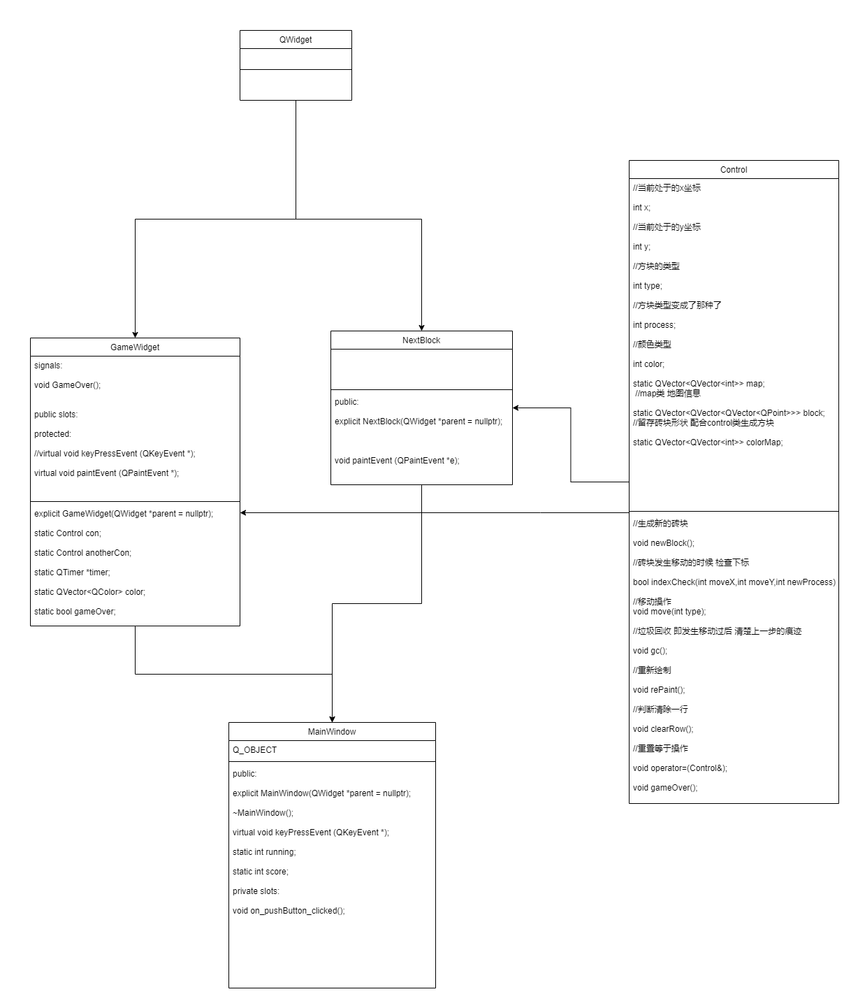

图 57 类图关系

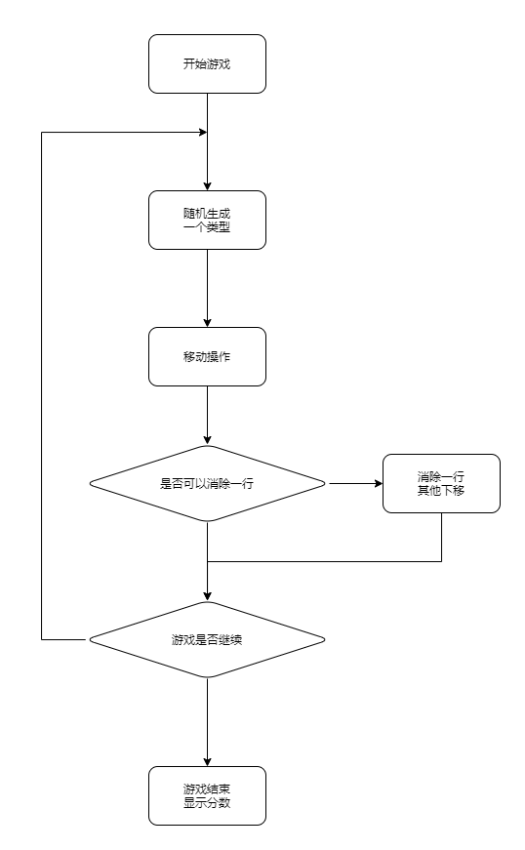

图 58类关系流程图

## 6.4程序展示

一些操作实际展示，展示效果如下图：

 

 

图 59成果展示图

## 6.5总结思考

通过使用Qt应用框架实现俄罗斯方块的基本游戏结构，对页面进行处理，采用继承思想，实现了游戏界面类的开发。该程序是一个集继承、图形界面、事件处理等面向对象编程知识的综合应用的实例程序。